Andrés Fernández Pereira



PORTEADORES AIX

Viste tu determinación, conquista tus metas.

INDICE
1- DOCUMENTACIÓN DE LA EMPRESA 3
1- CREA TU EMPRESA EN ODOO 4
2. CONFIGURACIÓN ESPECIFICA DE LOS MÓDULOS 10
3. CLIENTES 23
4. PRODUCTOS 29
5. CRM 36
6. COMPRAS 47
7. VENTAS 61

1- DOCUMENTACIÓN DE LA EMPRESA

- Empresa especializada en ropa deportiva, a particulares y empresas, venta online, solo para venta en España, próximamente a otros países.

- Los productos que venderemos son Chándal (pantalón y chaqueta), Sudadera, Camiseta, Polos, Calzado, botines, etc. . Para Hombre, mujer, niño/niña

- Ropa deportiva para equipos de futbol, baloncesto, tenista, ciclista etc..

- Empleados vamos a tener 3 dependientes se encargara de atención al cliente, 1 jefe de personal , 1 repartidor se dedicará a llevar los pedidos.

- En temporadas de mayor trabajo (rebajas, Black Friday, verano etc..) se reforzaría contratando más personal, para suplir la carga del personal o cuando algún empleados este baja.

- Los sectores que tendremos Ventas, compras, Facturación/contabilidad, Recursos humanos.

- Sector de “Ventas y “Compras” para mantener los sctocks necesario. Analizar las tendencias de mercado.

- Facturaremos cada mes de cierre de mes, y por último Recursos humanos se dedicará a la contratación del personal.

2- Productos

- Botines
- Calzado deportivo
- Sudadera
- Chándal
- Camiseta
- Balón de Fútbol

3- Clientes potenciales

- Clud Deportivos, Particulares, Empresas privadas

4- Proveedores

- - Hipermercados (El corte Ingles, Carrefour, Alcampo), Tiendas Deportivo

1- CREA TU EMPRESA EN ODOO

- Crea tu empresa, y adjunta capturas de su configuración/creación (nombre,
logo, dirección, cuentas bancarias…).

- Para crear una empresa, tenemos que ir a los Ajustes de Odoo, sesión Compañía, le damos Administrar compañías.
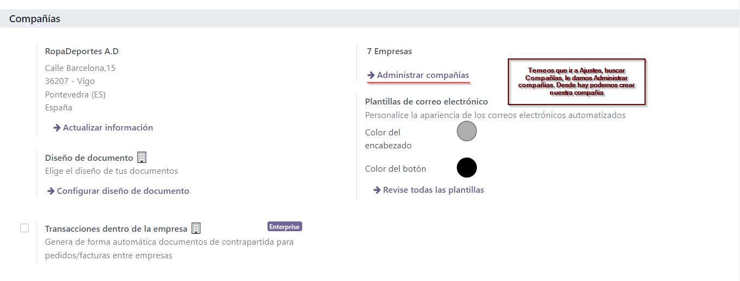
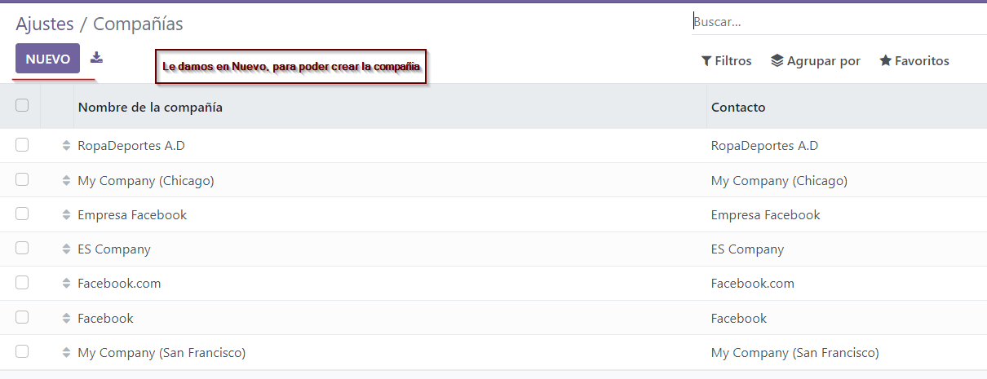

- - Cubrimos los datos de la empresa, logo, nombre de la empresa etc...

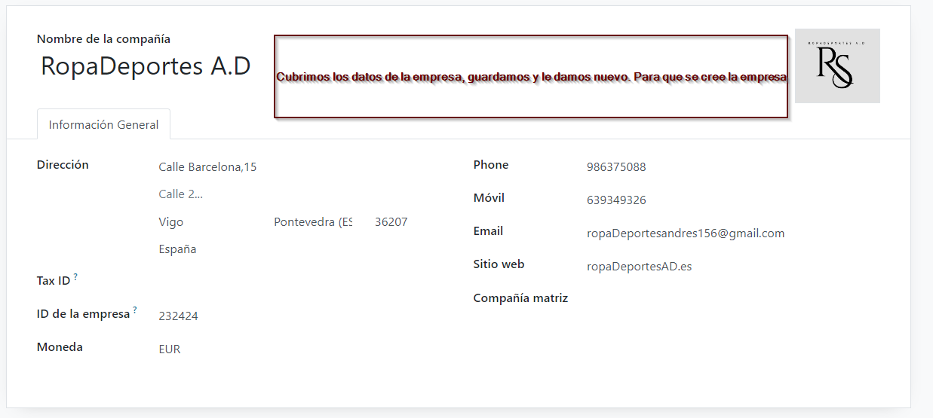

- - Antes de crear la cuenta bancaria tenemos que cambiar en odoo, la empresa que hemos creado, está lado del usuario, le damos y cambiamos a la compañía que creamos.
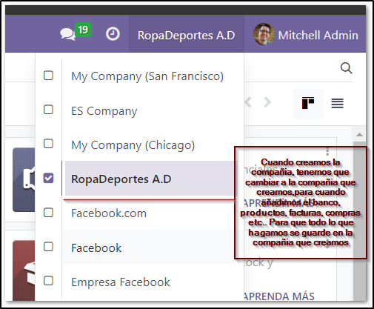
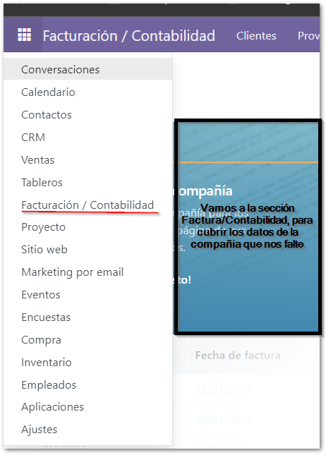
- - Ahora vamos Factura/Contabilidad, si nos damos cuenta nos sale un recuadro azul, que tenemos que añadir la “Información de la empresa”, “Cuenta Bancaria”, “Diseño de Factura” y ultimo “Crear Factura”. Eso significa que tenemos que cumplir unos criterios, para crear todo lo que nos pide.

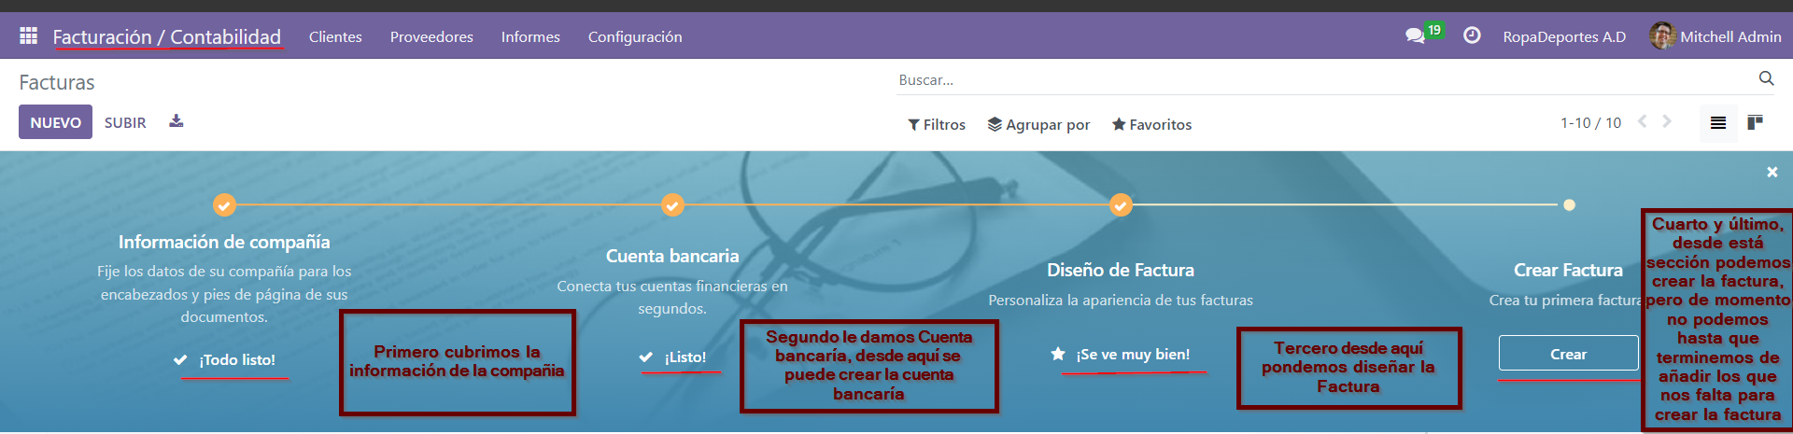

- - Información de compañía.

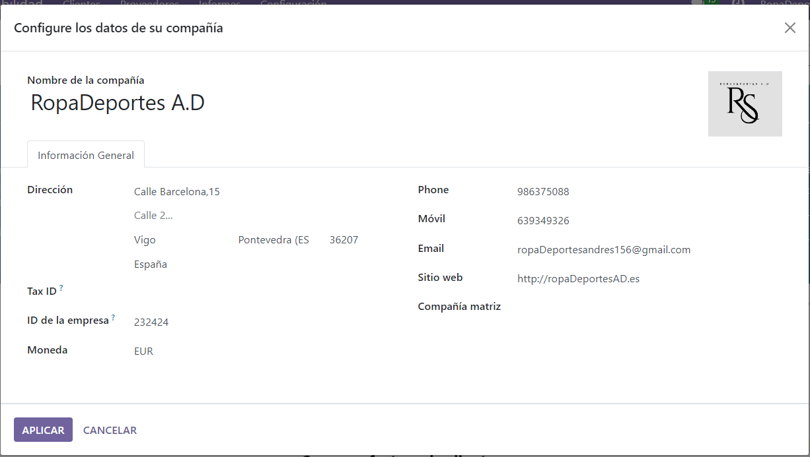
- - Crear Cuenta bancaria.
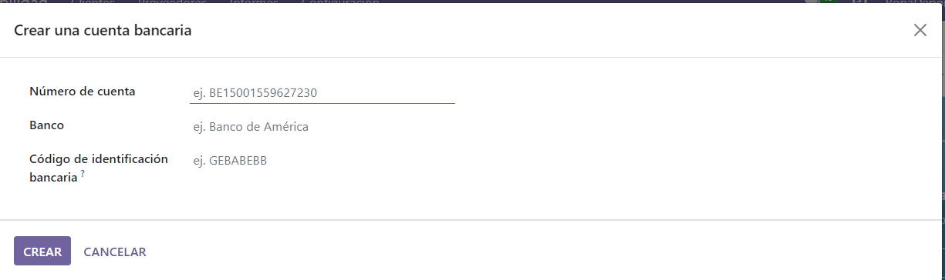

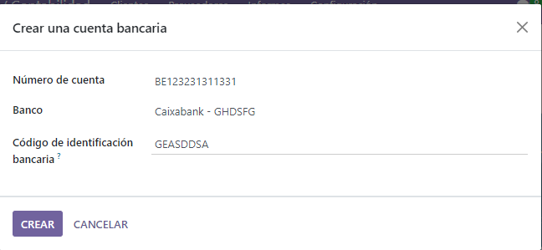
- - Configuración Diseño de tu documento(Factura).
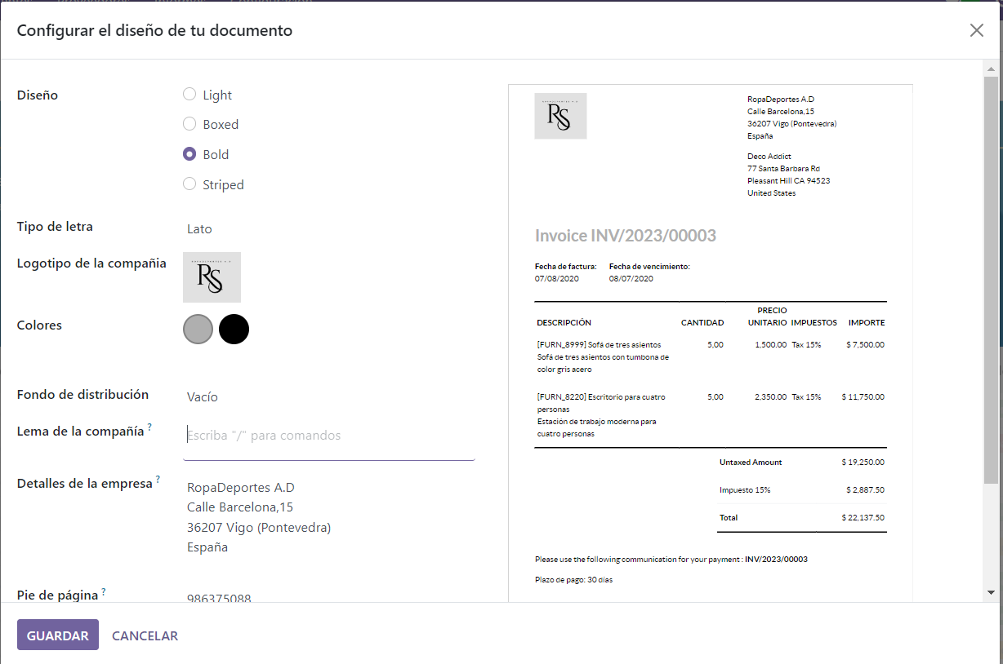
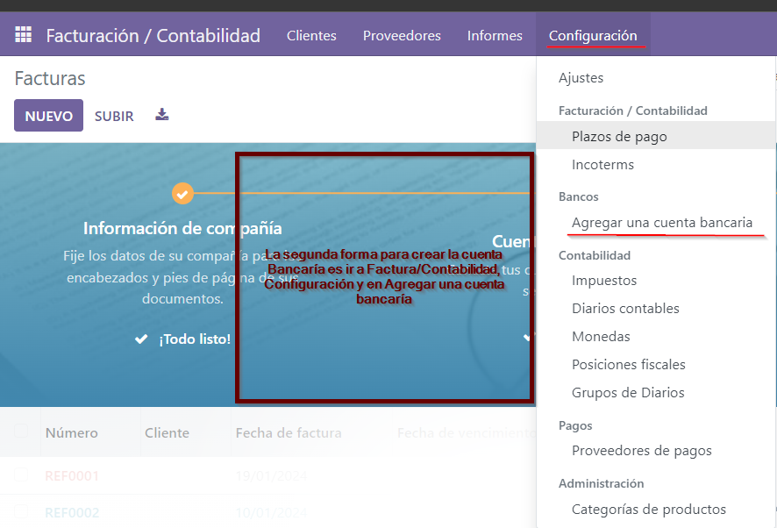
- - Tenemos dos formas de crear la cuenta bancaria, una como mostré antes, uno en la sección Facturas, le damos en Cuanta bancaria y la otra forma es ir en Factura/Contabilidad, Configuración y en Agregar una cuenta bancaria.

2. CONFIGURACIÓN ESPECIFICA DE LOS MÓDULOS

- Habilita la opción de variantes y el configurador de productos para las ventas.
Crea los siguientes atributos de producto: peso, longitud, alto, ancho, color y talla.

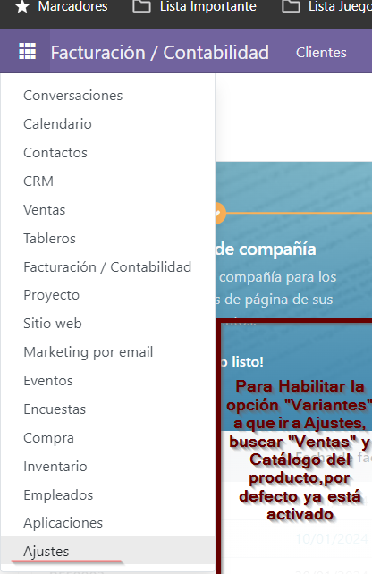

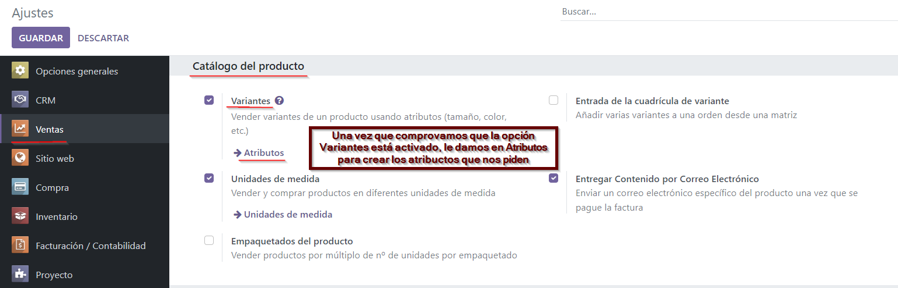
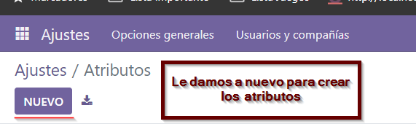

- - Primer atributo Peso.
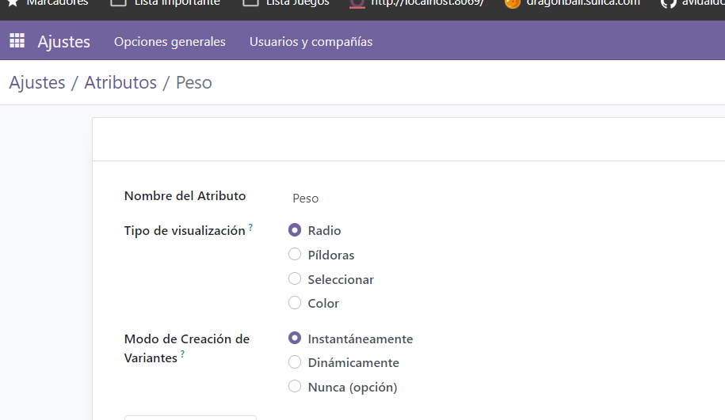

- - Segundo atributo Longitud.

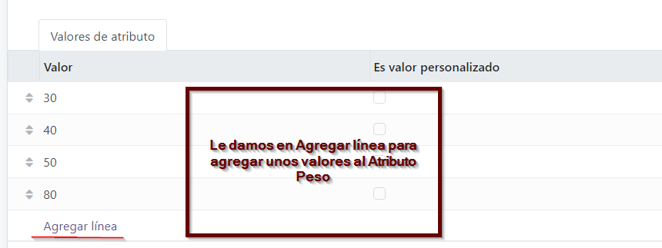
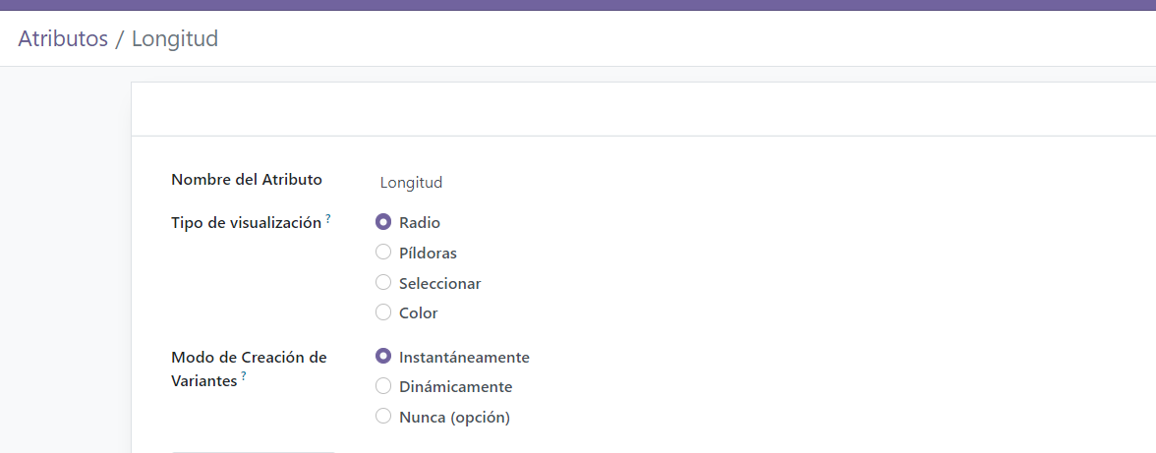
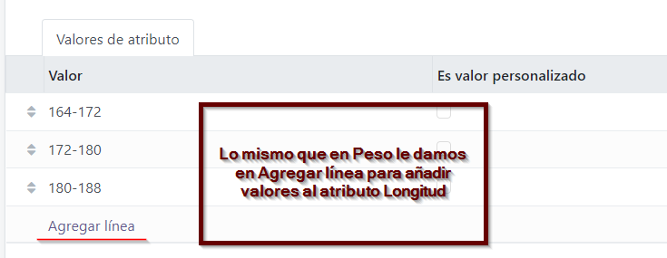
- - Tercer atributo Alto.

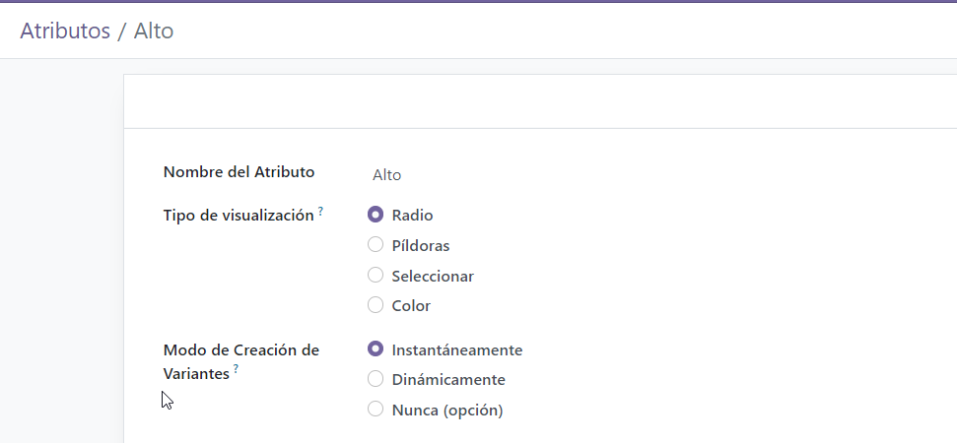
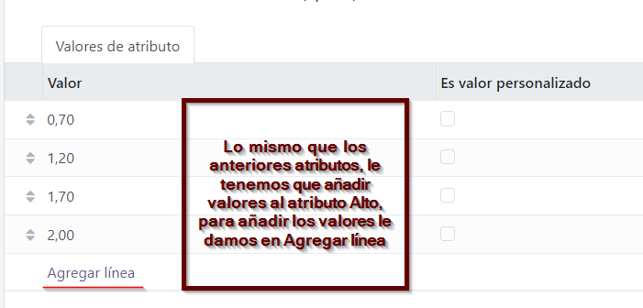

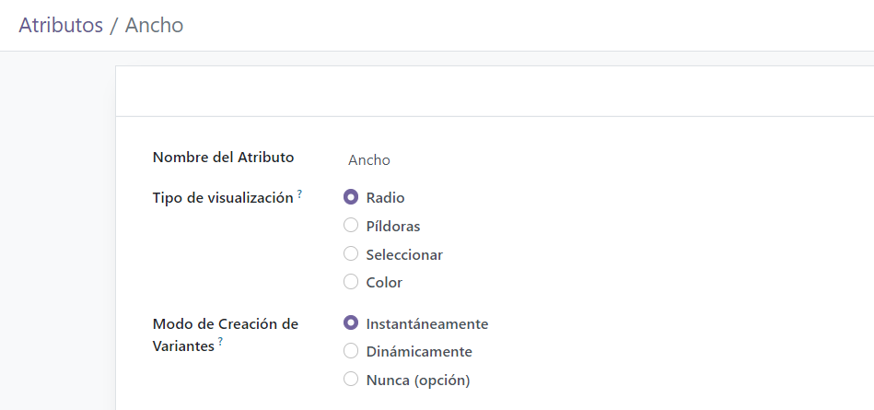
- - Cuarto atributo ancho.

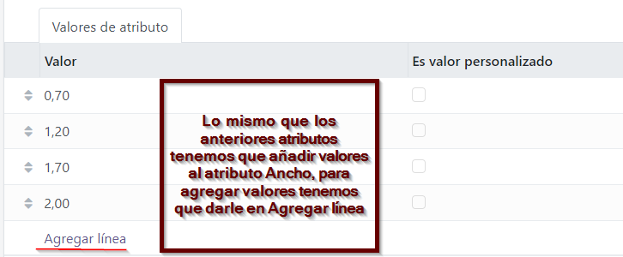

- - Quinto atributo Color.

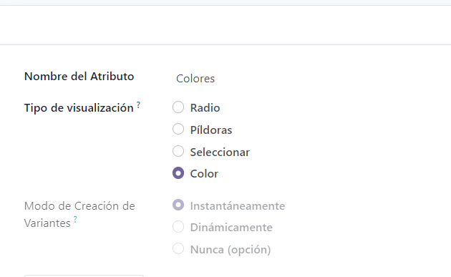
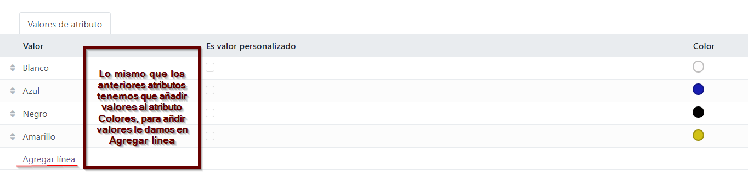
- - Sexto último atributo Talla.
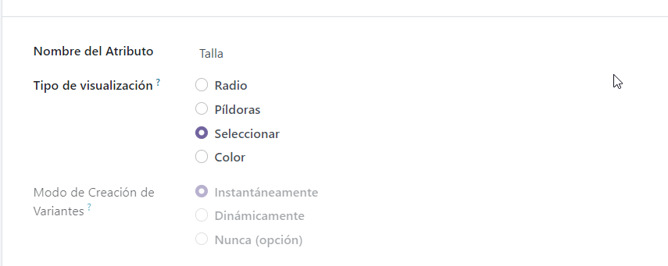

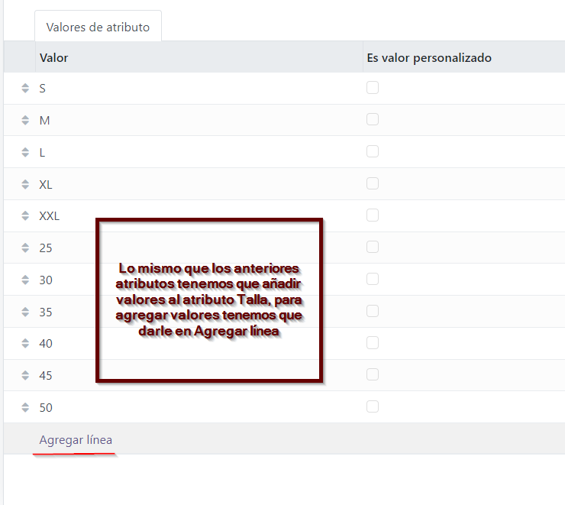
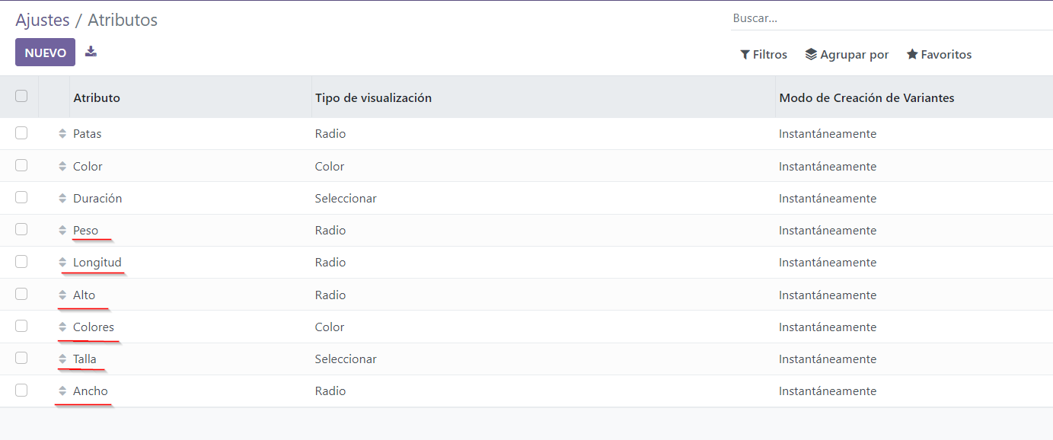
- - Comprobamos que se crearon correctamente los seis atributos.

- Configura los impuestos por defecto:

  - impuesto de venta por defecto: 21%

  - impuesto de compra por defecto: 21%

  - Aplica el redondeo de manera global, no por línea

- Pero antes tenemos que crear los impuestos primero, porque al crear una compañía no tiene ningún impuesto por defecto creado.

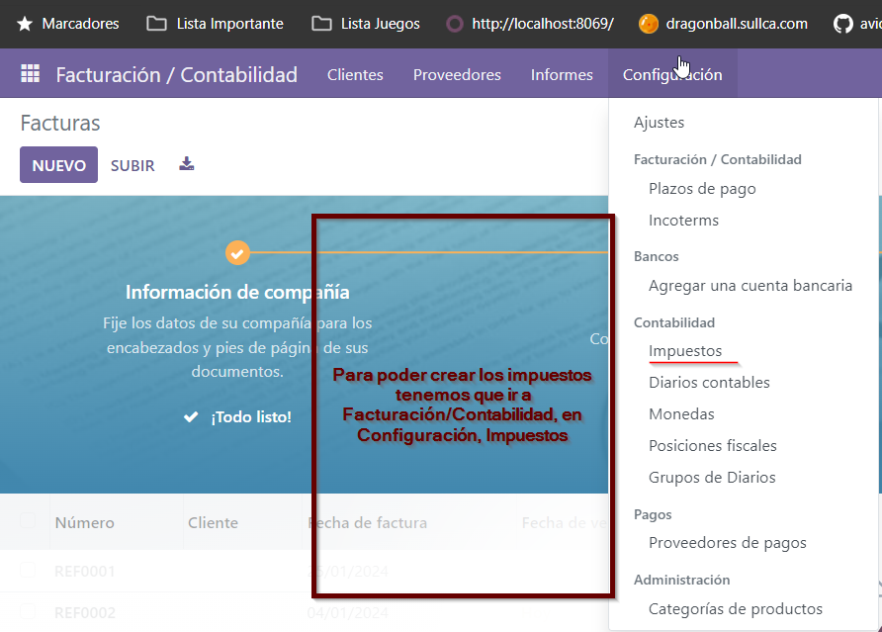

- - Le damos en nuevo para crear los impuestos.

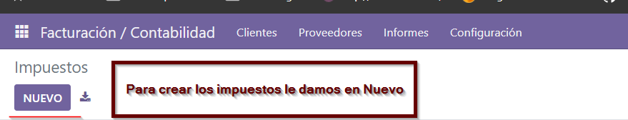

- - Creamos el primer Impuesto, para el tipo de impuesto de Ventas, le ponemos un 21% de IVA.

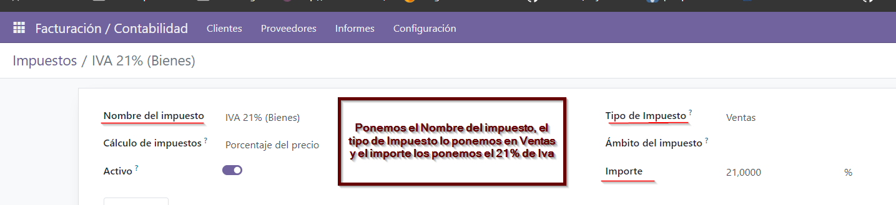
- - Lo dejamos por defecto.
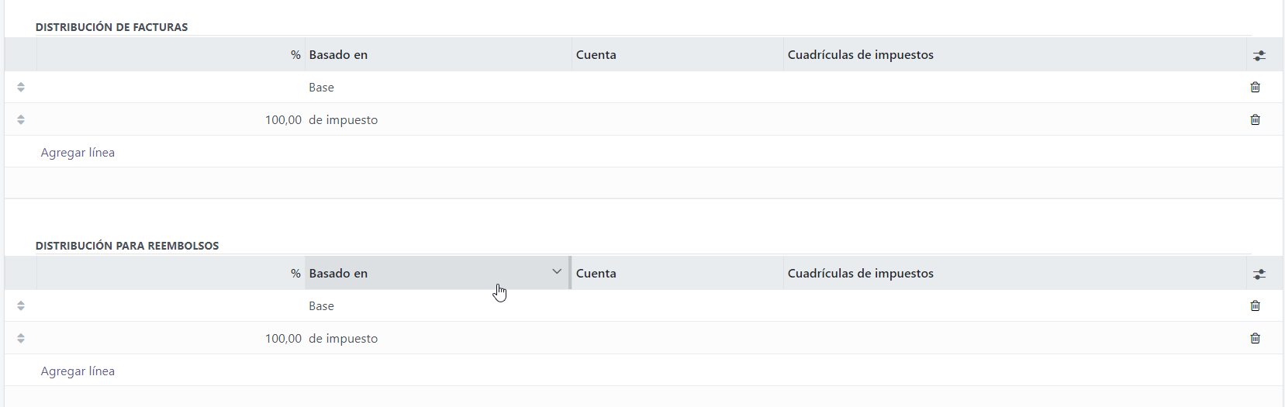

- - Creamos el segundo Impuesto, para el tipo de impuesto de Compras, le ponemos un 21% de IVA.

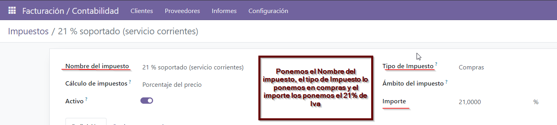

- - Lo dejamos por defecto.
- - Comprobamos que se a creado los dos impuestos .

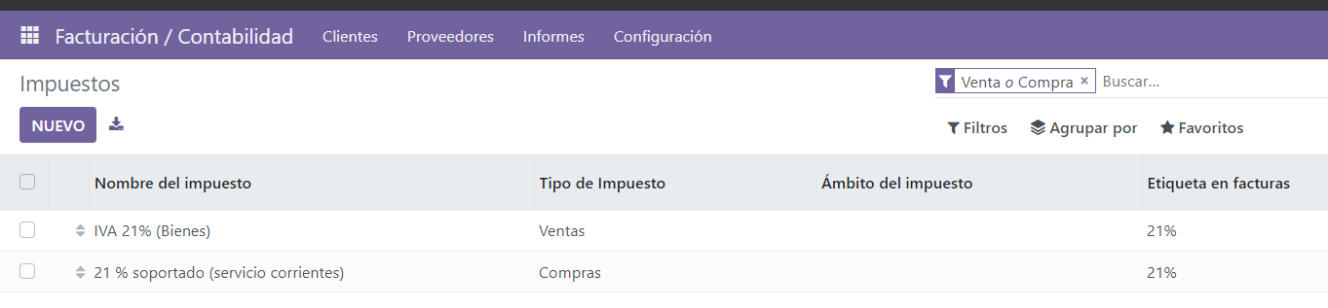

- - Una vez que creamos los impuestos, ya podemos configurar los impuestos, nos vamos a ajustes en Facturación/Contabilidad y buscamos la sección la sección impuestos.
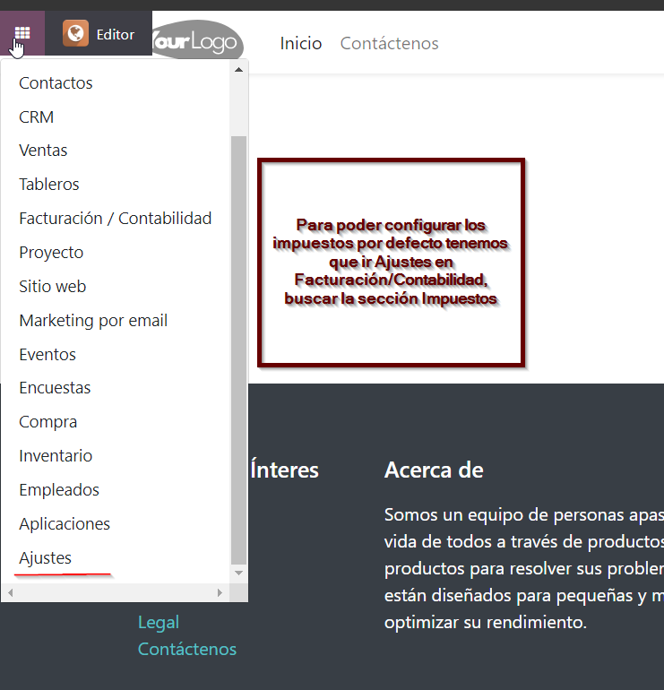

- - Una vez echo los cambios en los ajustes de los impuestos guardamos los cambios.
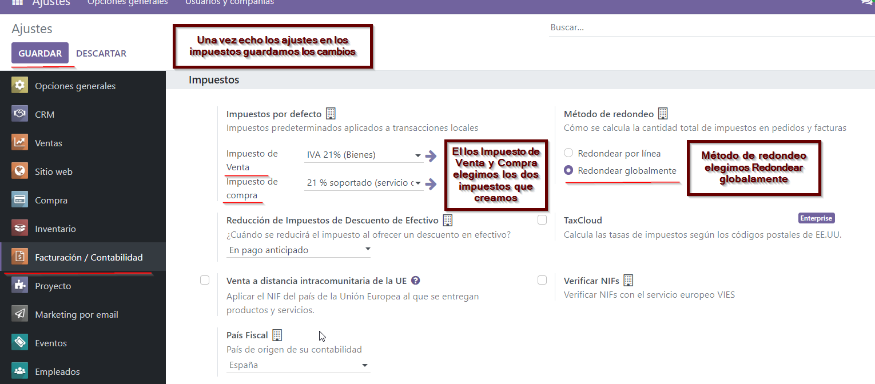

  - Habilita la opción de términos y condiciones para mostrarlos en las órdenes
y facturas. Ingresa tu propio texto.

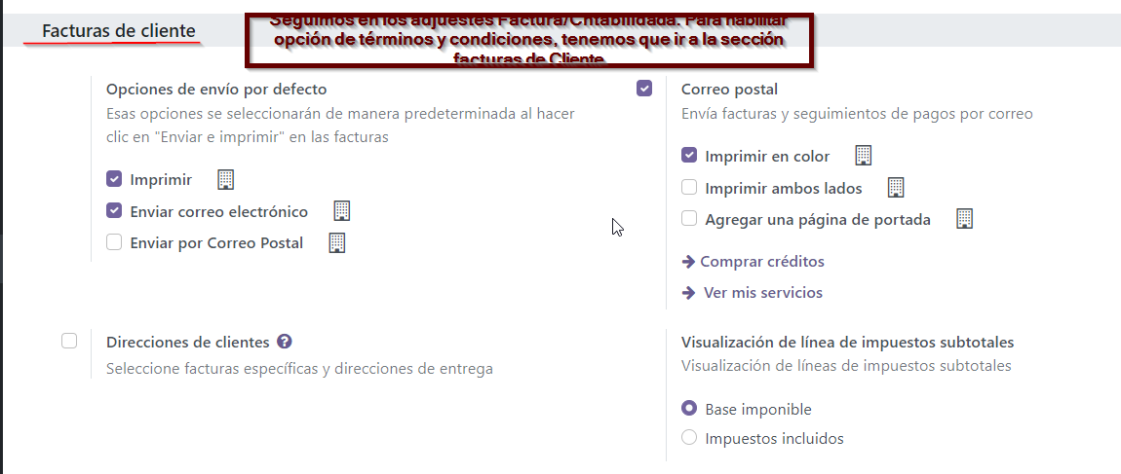
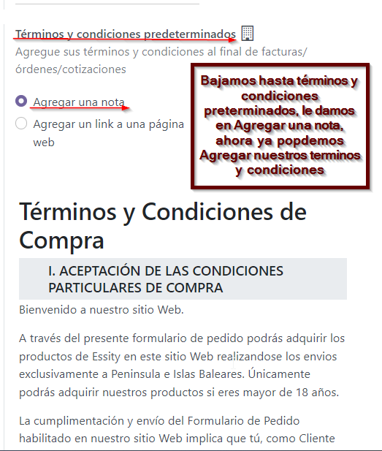

3. CLIENTES

- Crea 3 nuevos clientes con los datos que prefieras, pero cada uno de ellos debe
tener un banco diferente.

- Para poder crear los nuevos clientes tenemos que ir a Facturación/Contabilidad, Clientes y Clientes.

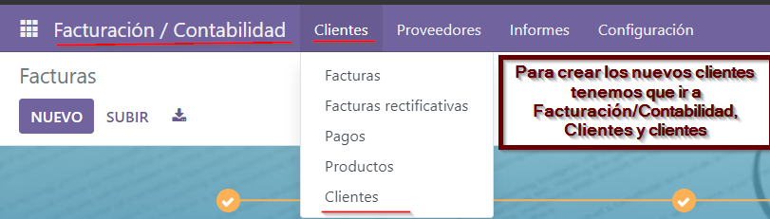

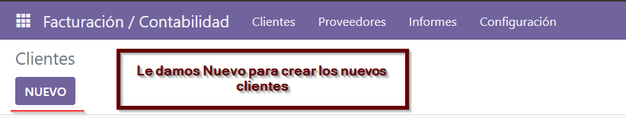

- - Primer Cliente.

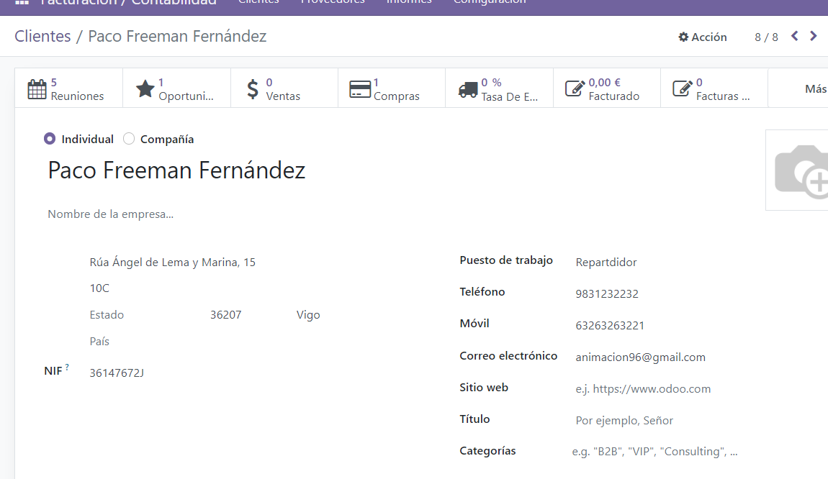

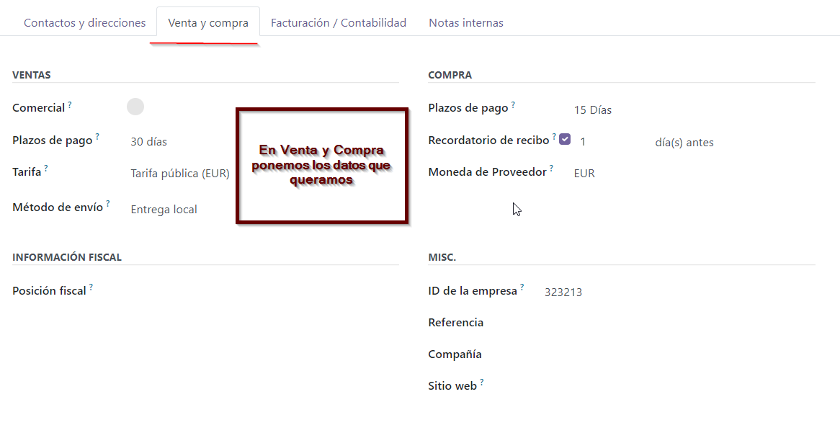
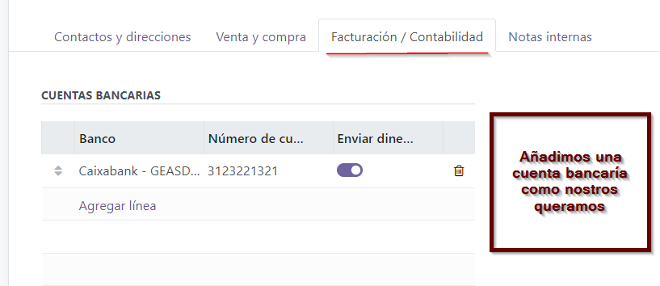

- - Segundo Cliente.

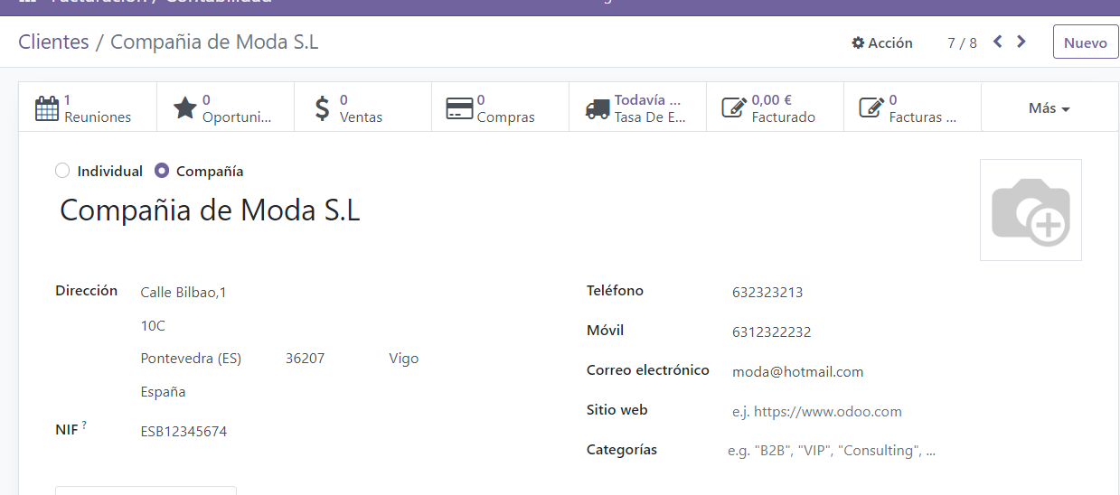
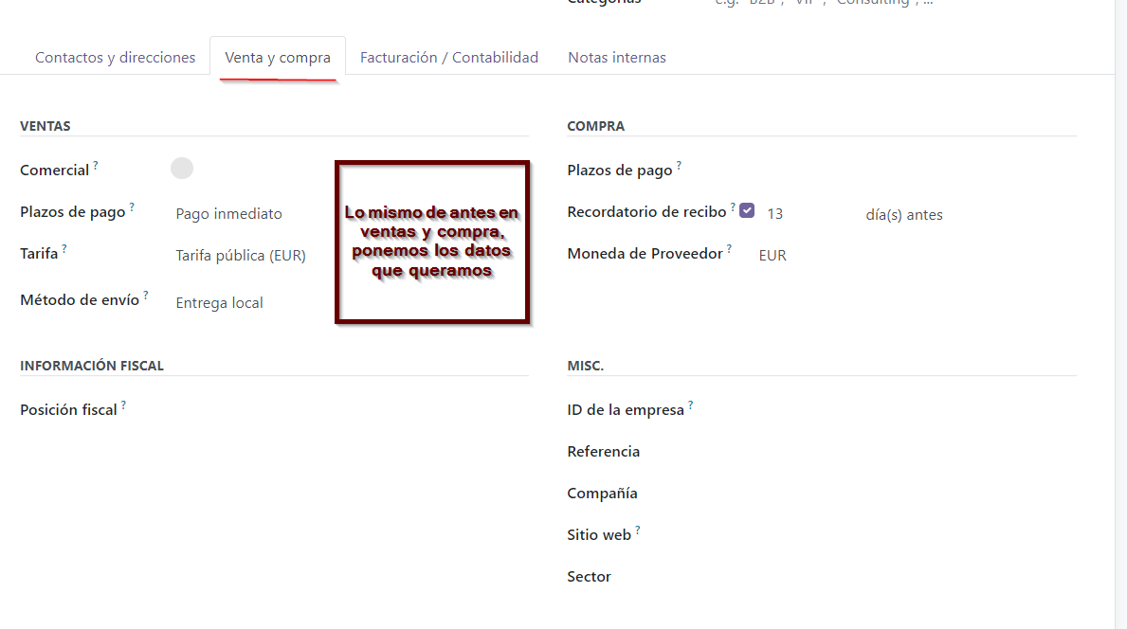

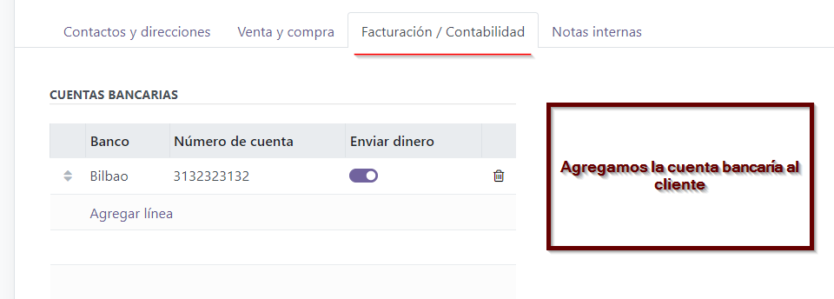

- - Tercer Cliente.

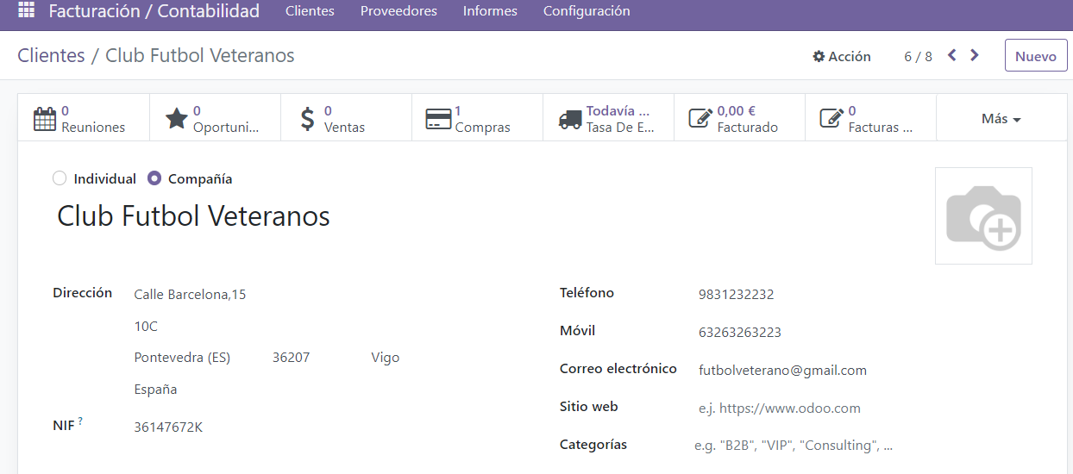
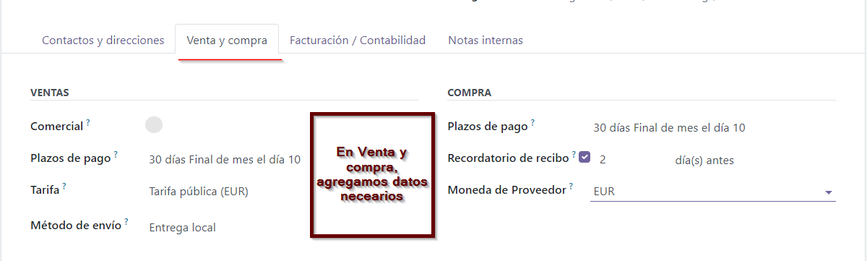

- - Una vez creado los clientes comprobamos que se han creado.

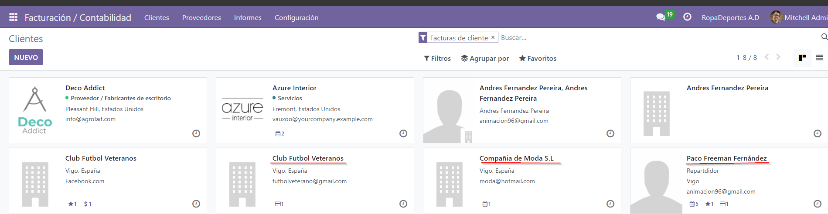

- Un método de pago de compra distinto.

- Para agregar tipos de Pagos de clientes tenemos que ir a la sección Factura/Contabilidad, clientes y en Pagos.
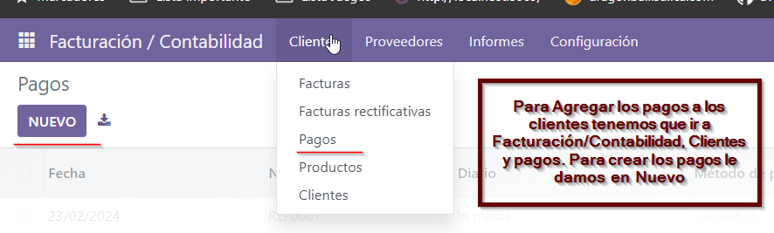

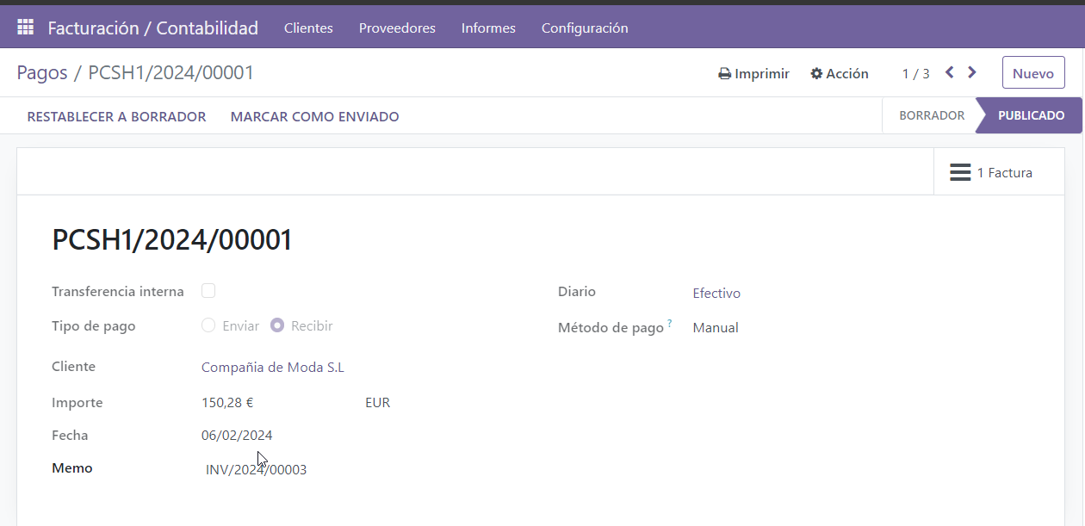
- - Crearíamos los diferentes métodos de pago por cada cliente.

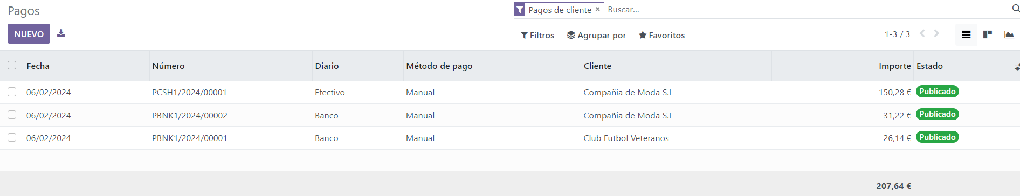
- - Una vez creados los métodos de pago de los clientes, mostramos que se crearon correctamente.

- - También podemos crear diferentes métodos a los proveedores, yendo a la sección Facturación/Contabilidad, proveedores y pagos.
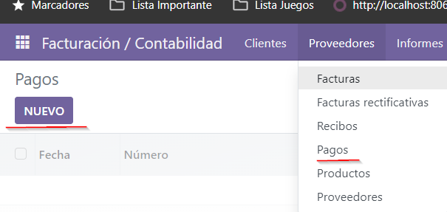

4. PRODUCTOS

- Crea 2 nuevos productos por cada tipo de producto configurable en Odoo.
  - Cada uno deberá tener al menos 2 variantes distintas a partir de los
atributos configurados anteriormente.
  - Deberán estar asociados a tu empresa
  - Facturación según cantidades pedidas
  - En los casos que sea posible, se aplicará una política de control sobre
cantidades pedidas en las compras.
  - Si los productos lo permiten, configura un control de stock de mínimo 5
unidades y máximo 10

- Para crear los productos tenemos que ir a la sección Ventas, productos y Productos, después le damos en Nuevo

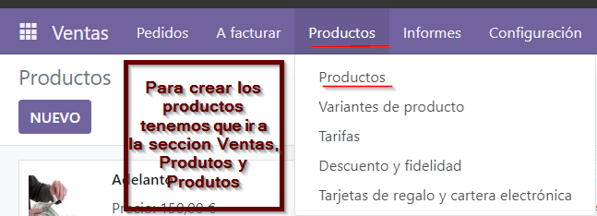

- - Creamos los productos que necesitamos en la empresa, por ejemplo voy a crear tres productos, pero podéis crear dos productos como se pide.

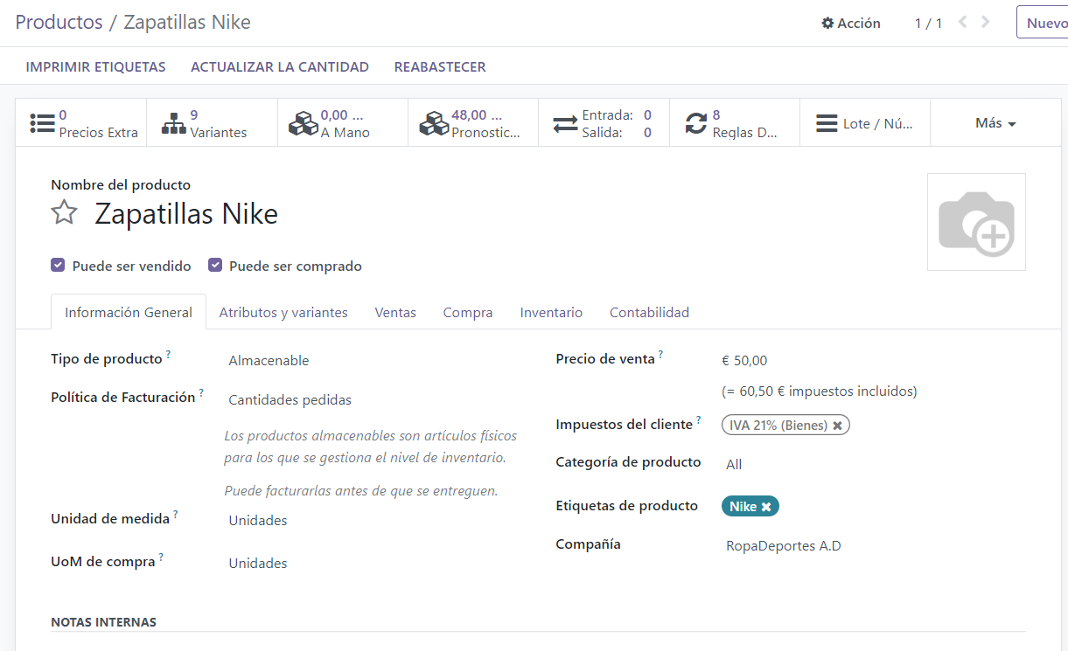
- Primer Producto.

- - En Atributos y variantes, añadimos los atributos y variantes que creamos anteriormente, ponemos los que necesitemos.

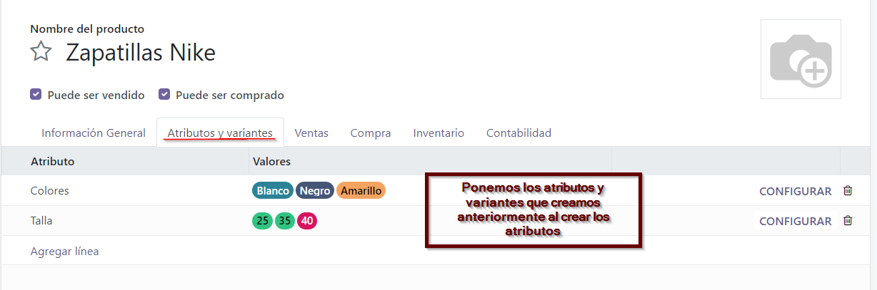

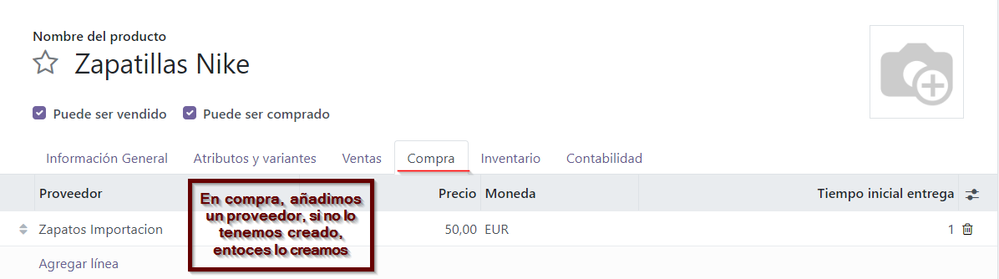
- - En compra, tenemos que añadir un proveedor. Si no existe lo creamos.

- - Desde está pestaña que tengo señalada podemos crear las “Reglas de stock”.

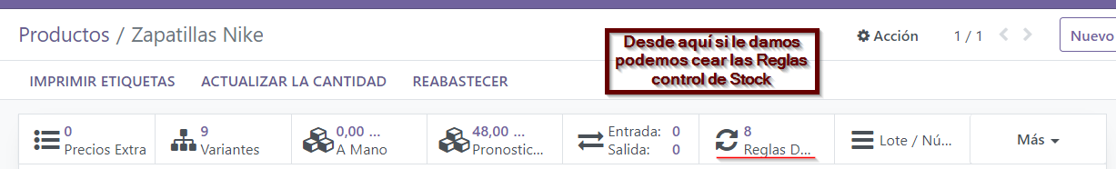

- - Desde Cantidad mínima (5) y máxima (10) ponemos las reglas de stock que nos piden.

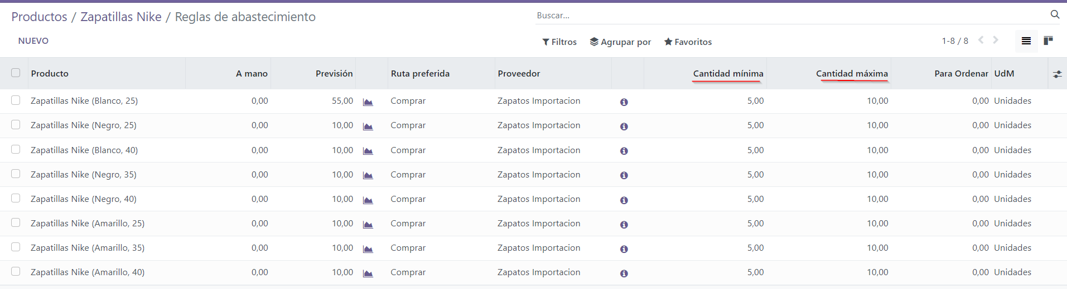

- Segundo Producto

- En política de facturación, ponemos en “cantidades pedidas” y en Compañia ponemos la compañía que creamos o si no tenemos ninguno lo creamos.

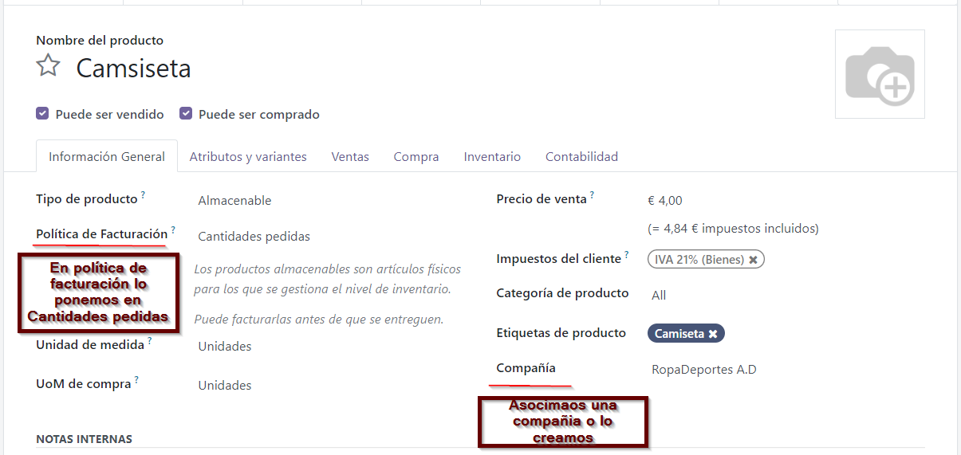

- - En Atributos y variantes, añadimos los atributos y variantes que creamos anteriormente, ponemos los que necesitemos.
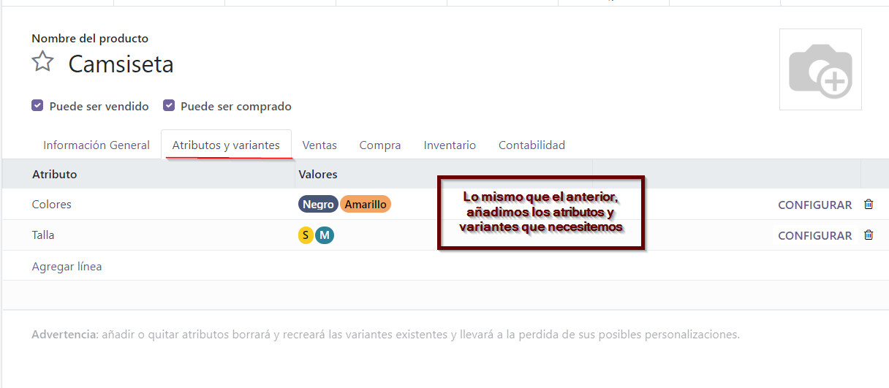

- - En compra, tenemos que añadir un proveedor. Si no existe lo creamos.
´
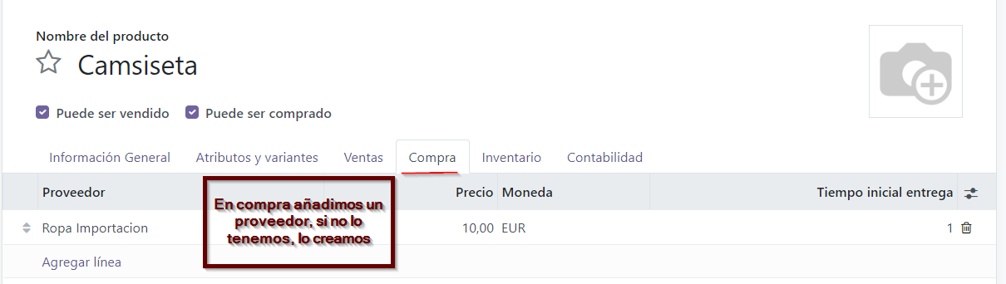

- - Desde está pestaña que tengo señalada podemos crear las “Reglas de stock”.

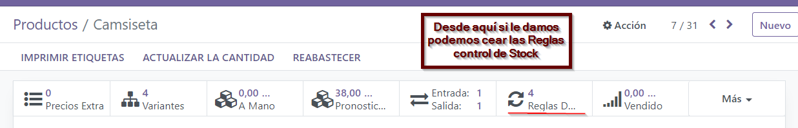
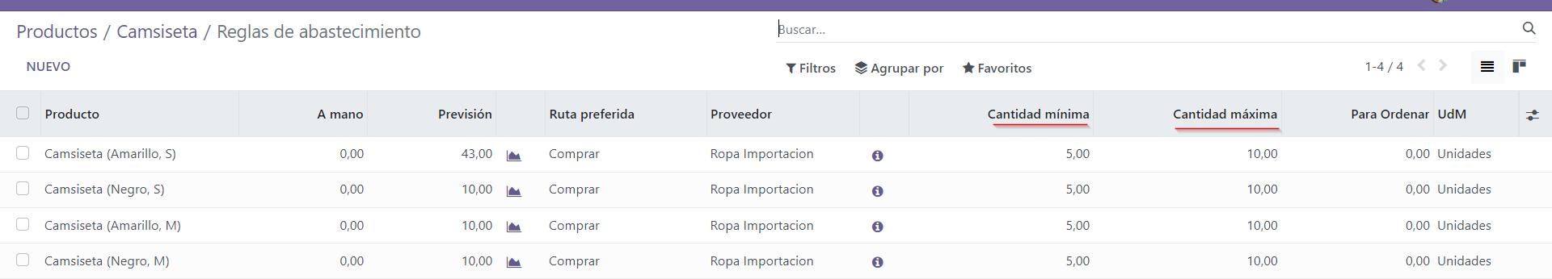
- - Desde Cantidad mínima (5) y máxima (10) ponemos las reglas de stock que nos piden

- Tercer producto

- En política de facturación, ponemos en “cantidades pedidas” y en Compañia ponemos la compañía que creamos o si no tenemos ninguno lo creamos.

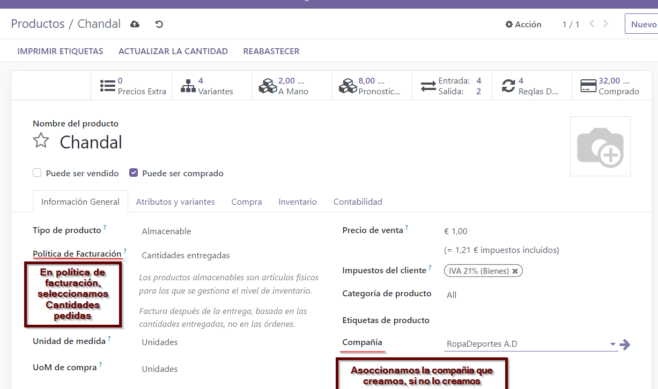

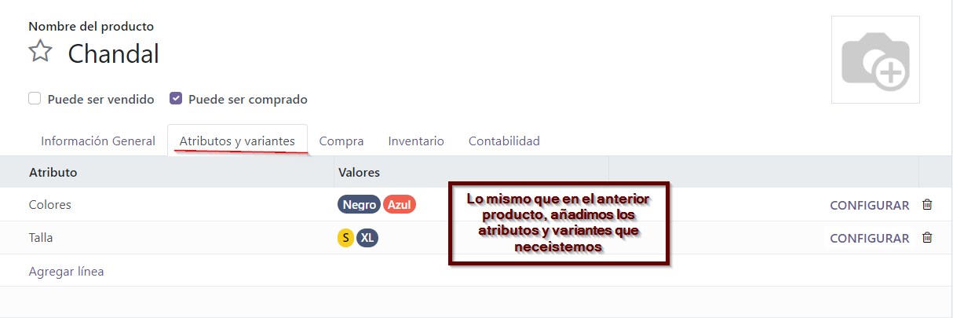
- - En Atributos y variantes, añadimos los atributos y variantes que creamos anteriormente, ponemos los que necesitemos.

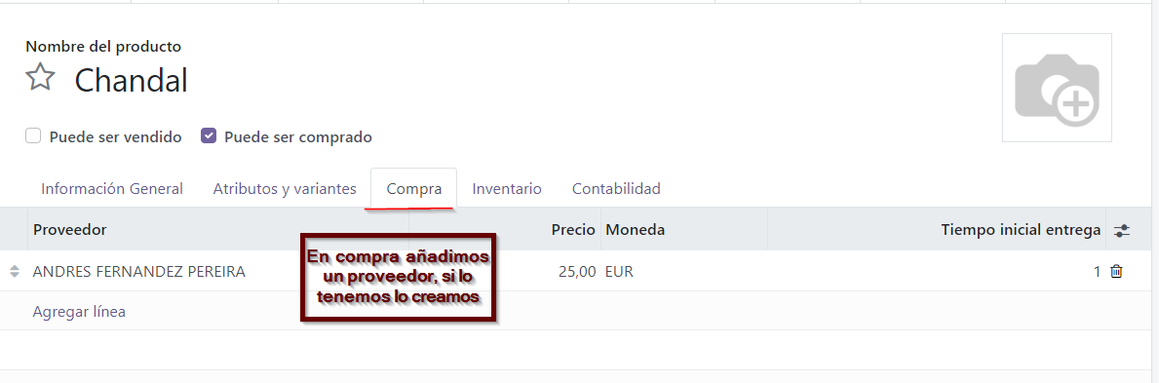
- - En compra, tenemos que añadir un proveedor. Si no existe lo creamos.

- - Desde está pestaña que tengo señalada podemos crear las “Reglas de stock”.

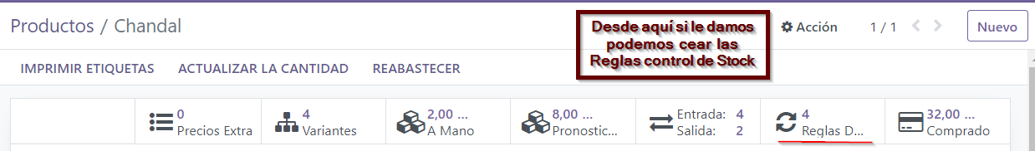
- - Desde Cantidad mínima (5) y máxima (10) ponemos las reglas de stock que nos piden.

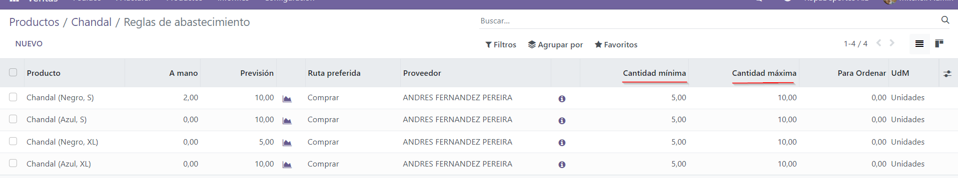
- - Por último mostramos los productos que se hayan creado correctamente.
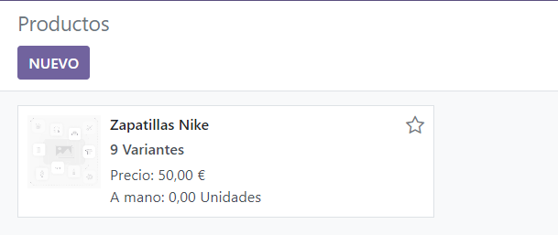

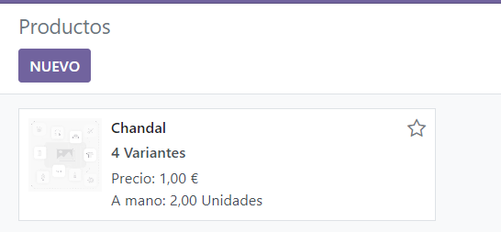

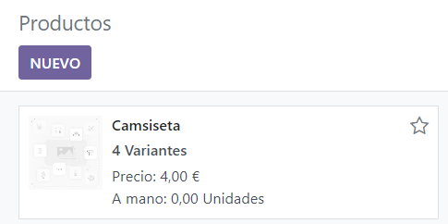

5. CRM

- Crea una nueva oportunidad a partir de uno de los clientes dado de alta en el
punto 3.

- - Para ello tenemos que ir a CRM.
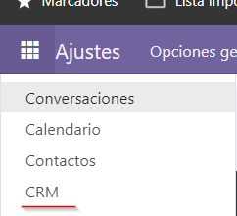

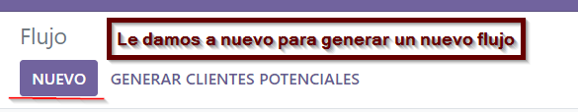
- Le damos a nuevo para crear nuevo flujo y creamos los flujos que necesitemos.

- - Creamos el primer. El primero ponemos una Rebaja de un 15 %, comprobamos que se creo la oportunidad.
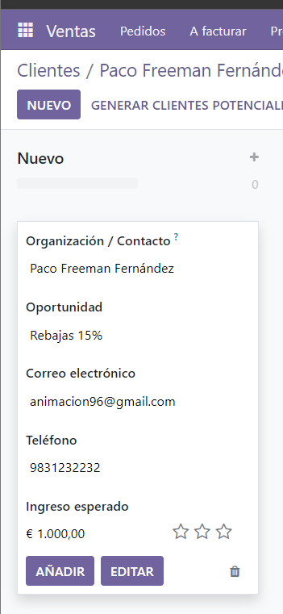
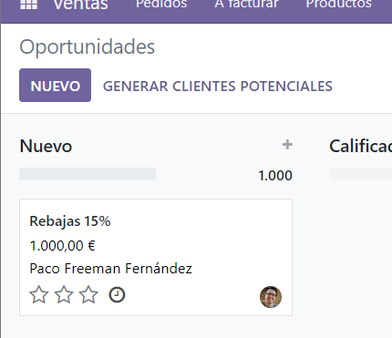

- Creamos el organizador de la reunión.
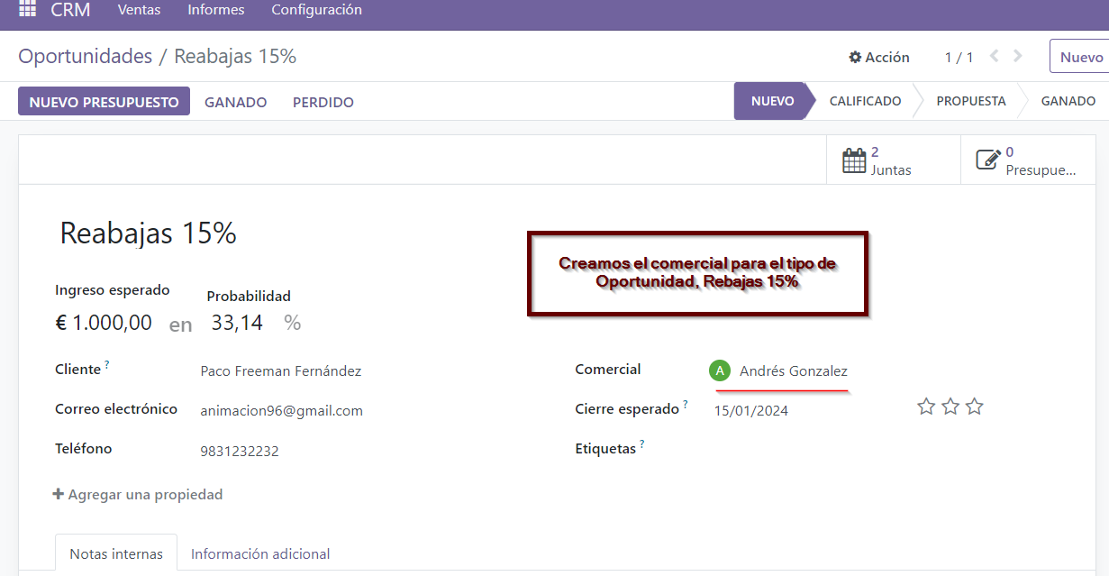

  - - Si no lo tenemos creado el Organizador, le damos en nuevo, nos saldrá una sección Crear un Organizador.
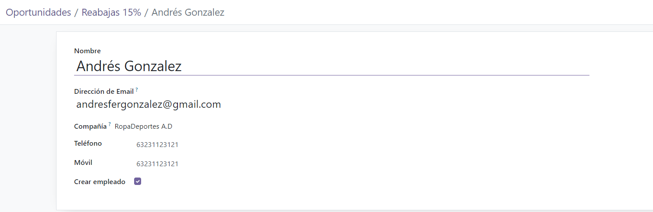

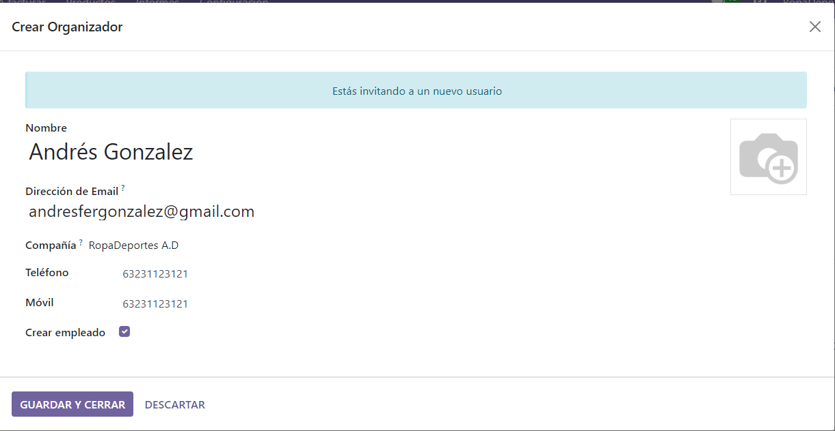

  - Planifica una reunión para 3 días después de la fecha en la que has
creado la oportunidad. Comprueba que aparece en el calendario de
Odoo.

- - Editamos el Flujo que creamos, dentro le damos a la pestaña Juntas para crear una reunión.
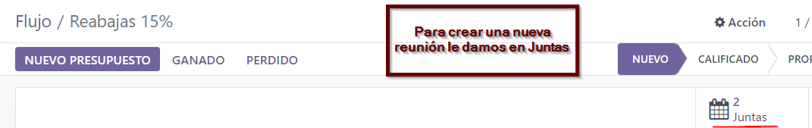
- - Le damos en nuevo para crear una nueva reunión.
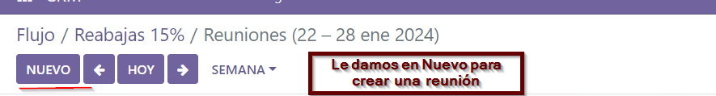

- - Tenemos que configurar cuando comienza la reunión y termina. Cubrir los datos restantes
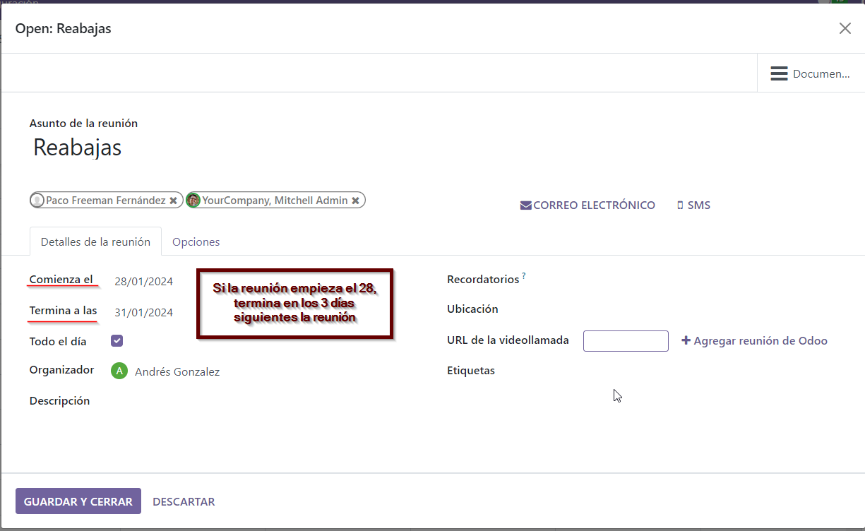

- - Comprobamos que se a creado la reunión.

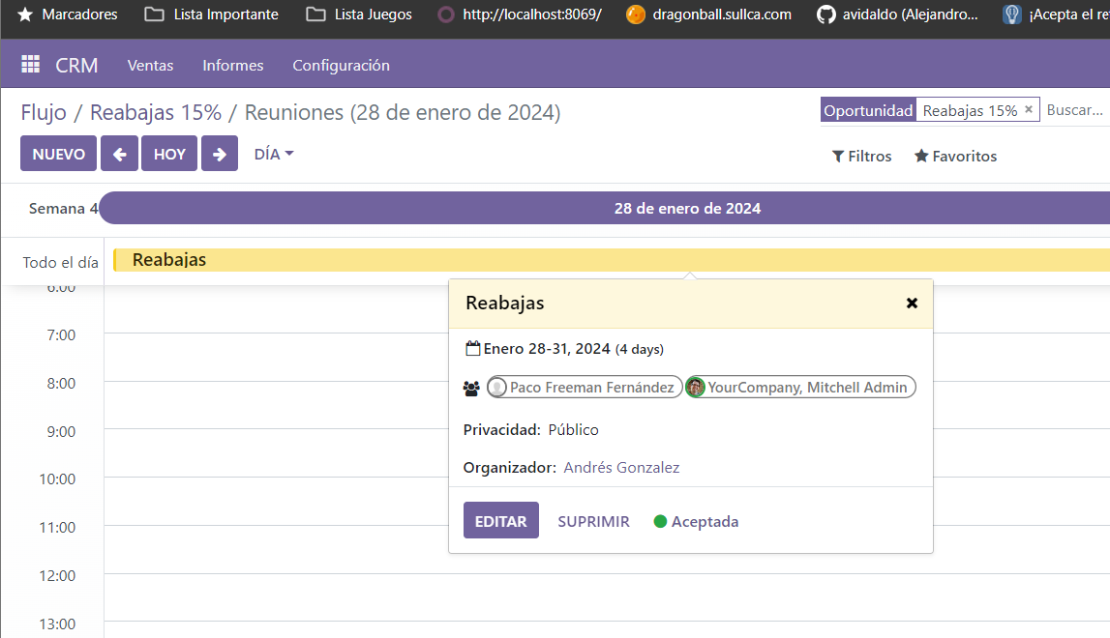
  - La oportunidad vendrá de una campaña especial de Black Friday, a
través de Facebook.
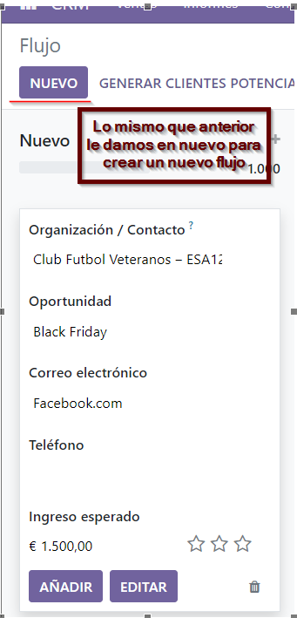

- - En Marketing creamos la campaña Brack Friday, a través de Facebock.
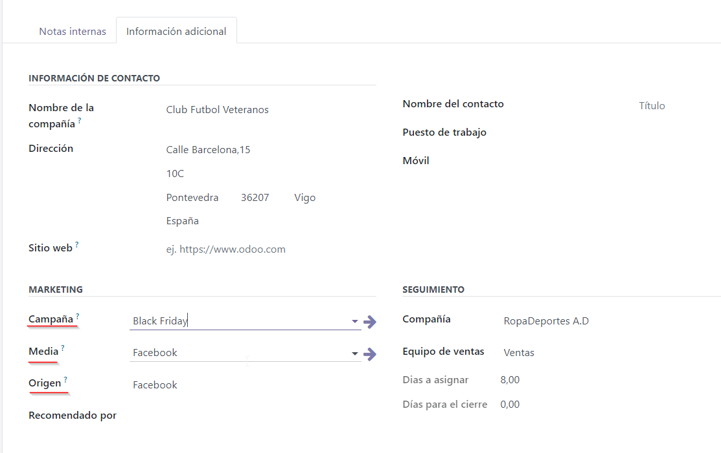
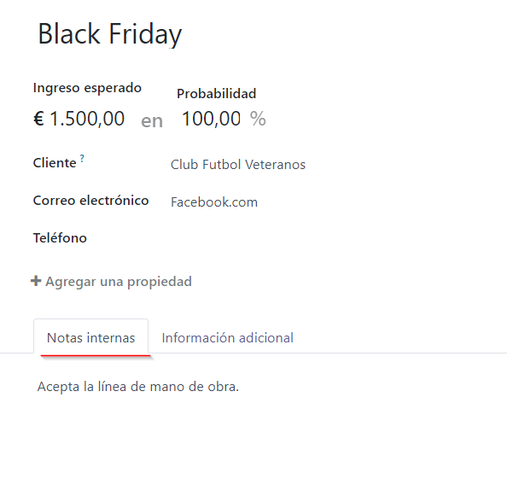
- - Editamos el flujo Black Friday, en nota interna ponemos una nota al cliente que aceptamos los términos de mano de obra

- - En esta pestaña si le damos vamos a presupuesto, si también puedes ir a la sección presupuesto

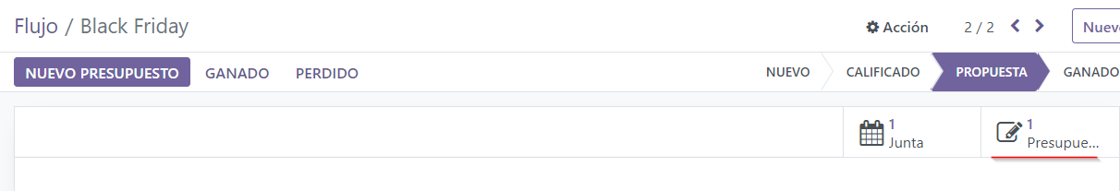

- - Creamos un nuevo presupuesto ponemos la Expiración 15 días y Plazos de Pago 30 diías.

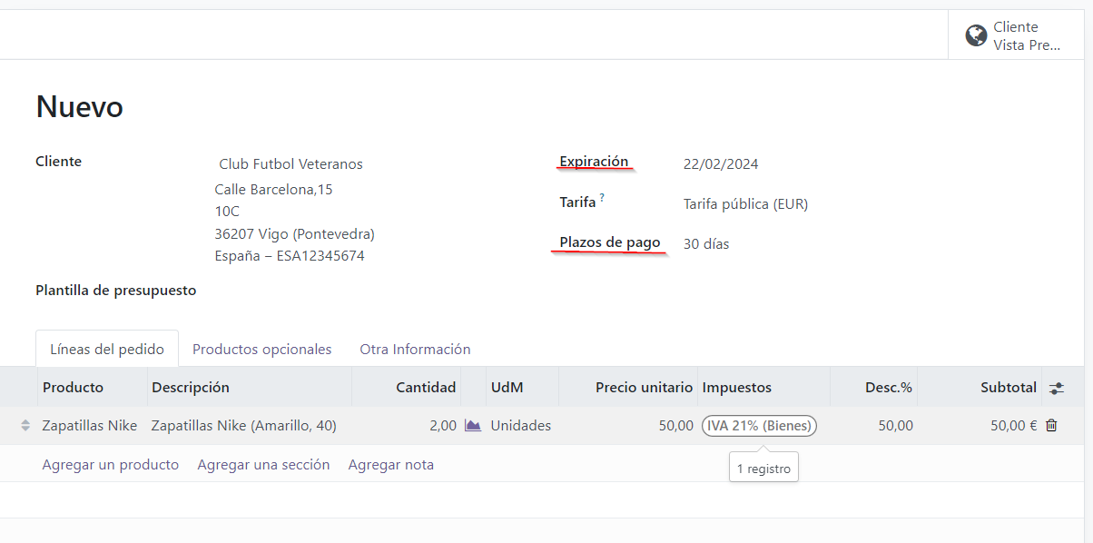
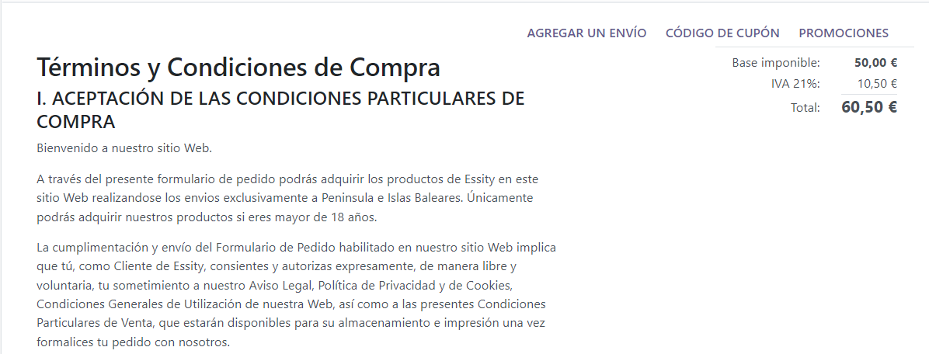
- - El total del presupuesto para la campaña de Black Friday

- Mueve la oportunidad a la fase de propuesta
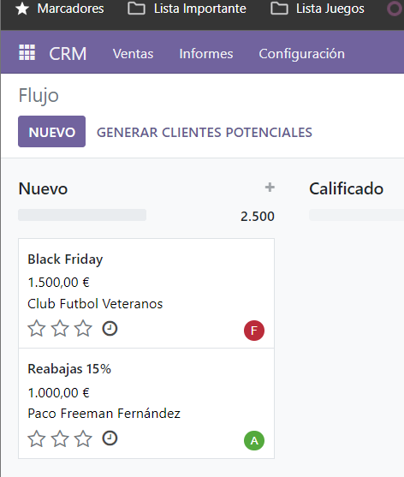

- - Movemos el flujo Black Friday a Propuesta
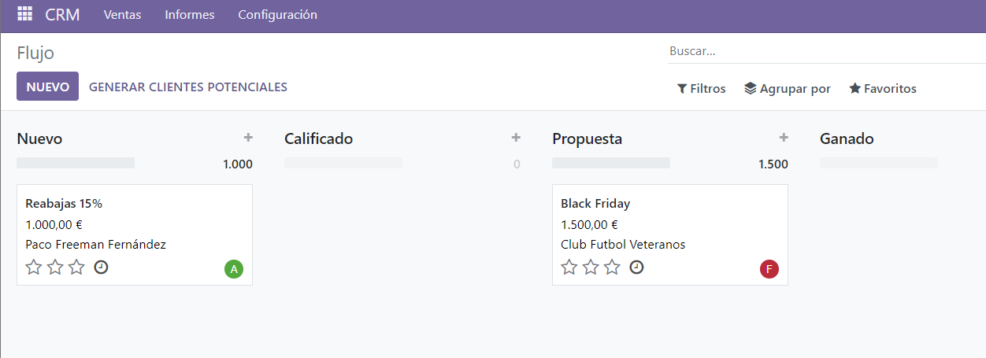

- Editamos el presupuesto que creamos antes y añadimos la mano de obra.

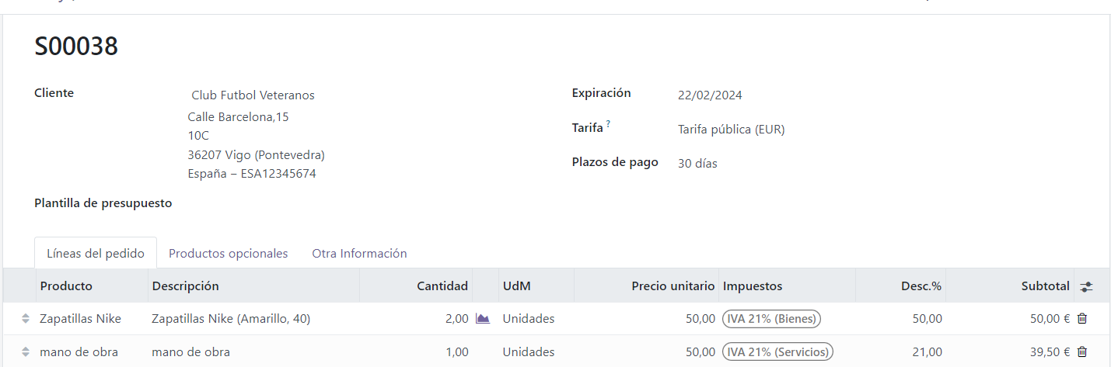

- - Comprobamos que que se a sumado el presupuesto.
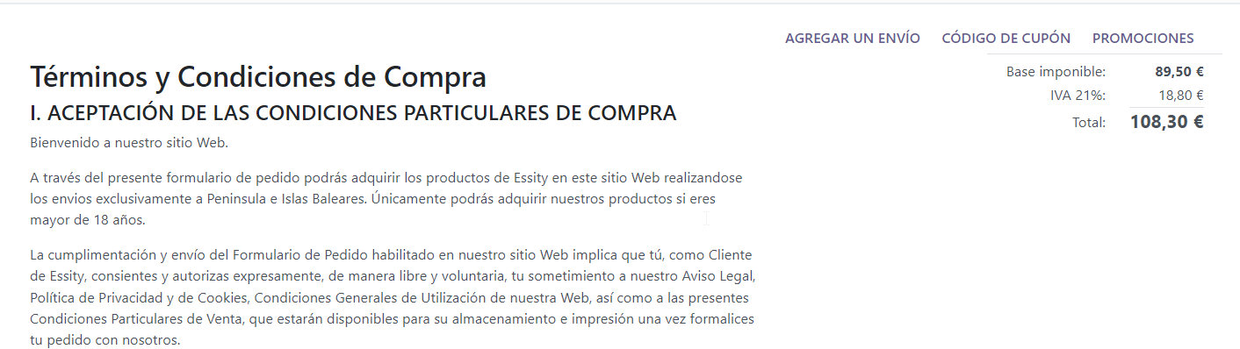

- Dale crear Factura y márcalo como ganado.
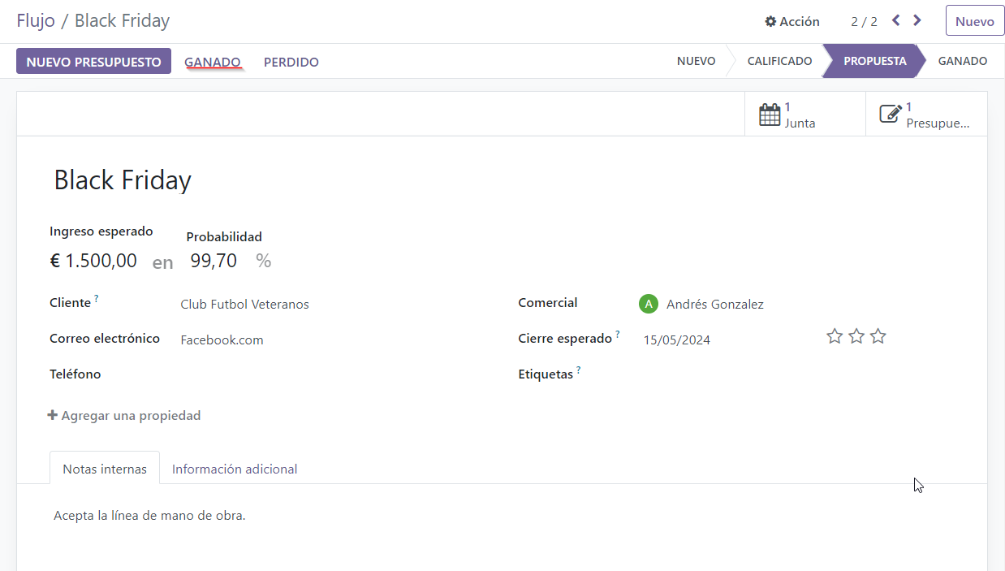

- - Ahora tenemos Ganado.
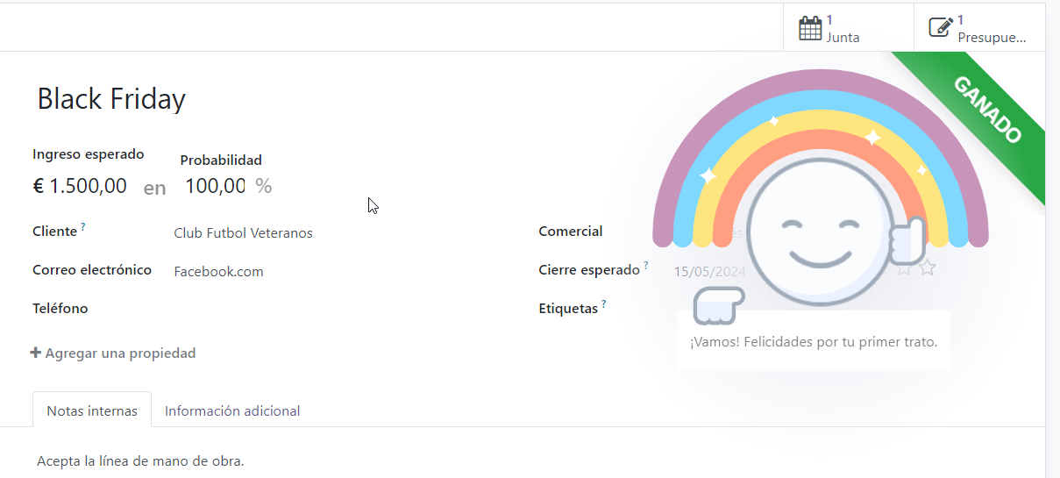

6. COMPRAS

- Elige 3 productos de los creados en el apartado 4 y crea 3 solicitudes de
presupuesto, una para cada producto seleccionado.

- - Tenemos que ir a la sección compra, ahora nos toca crear 3 solicitudes de presupuesto le damos en nuevo

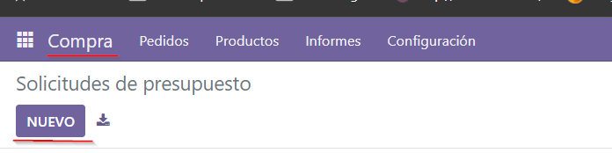

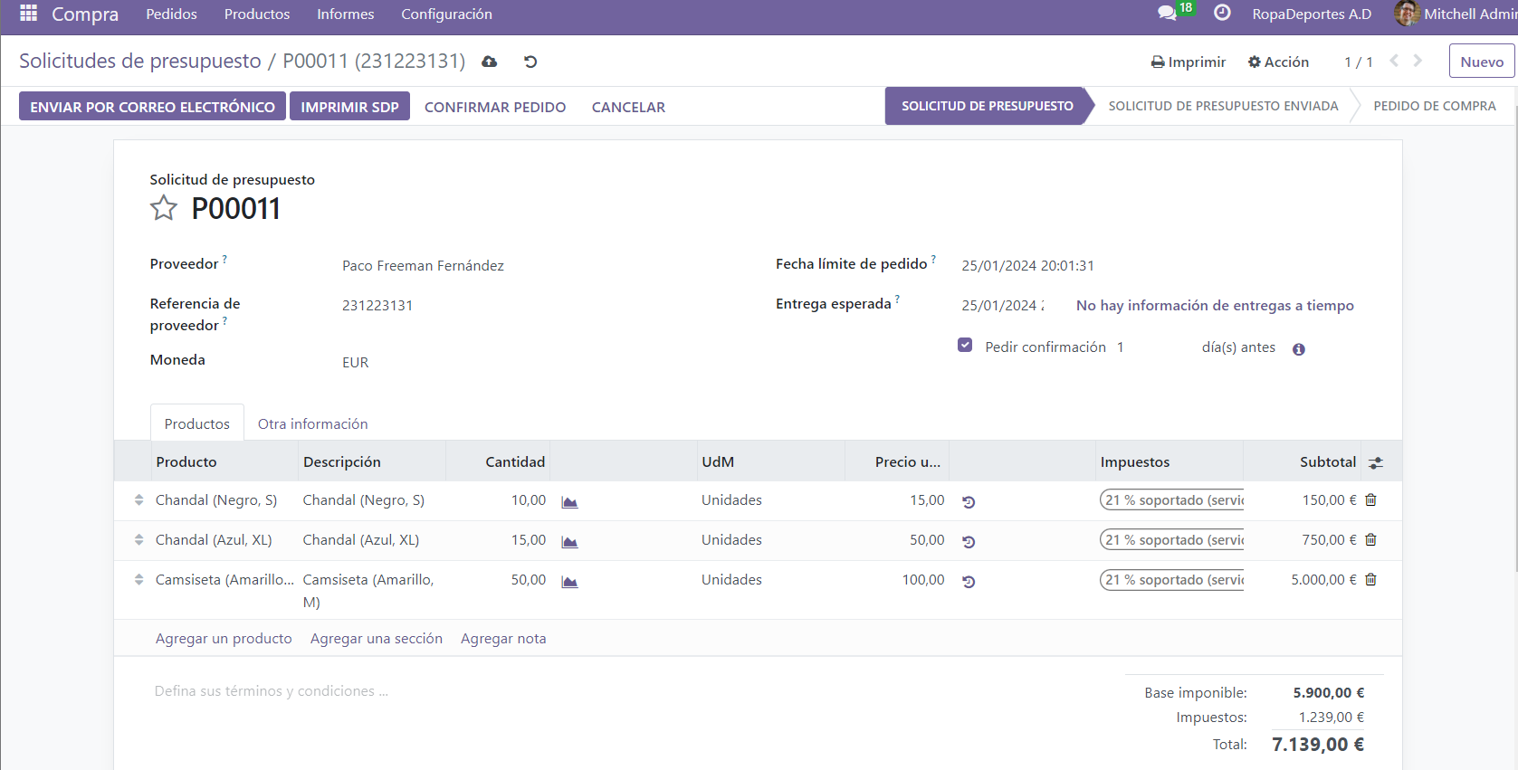
- Primer presupuesto.

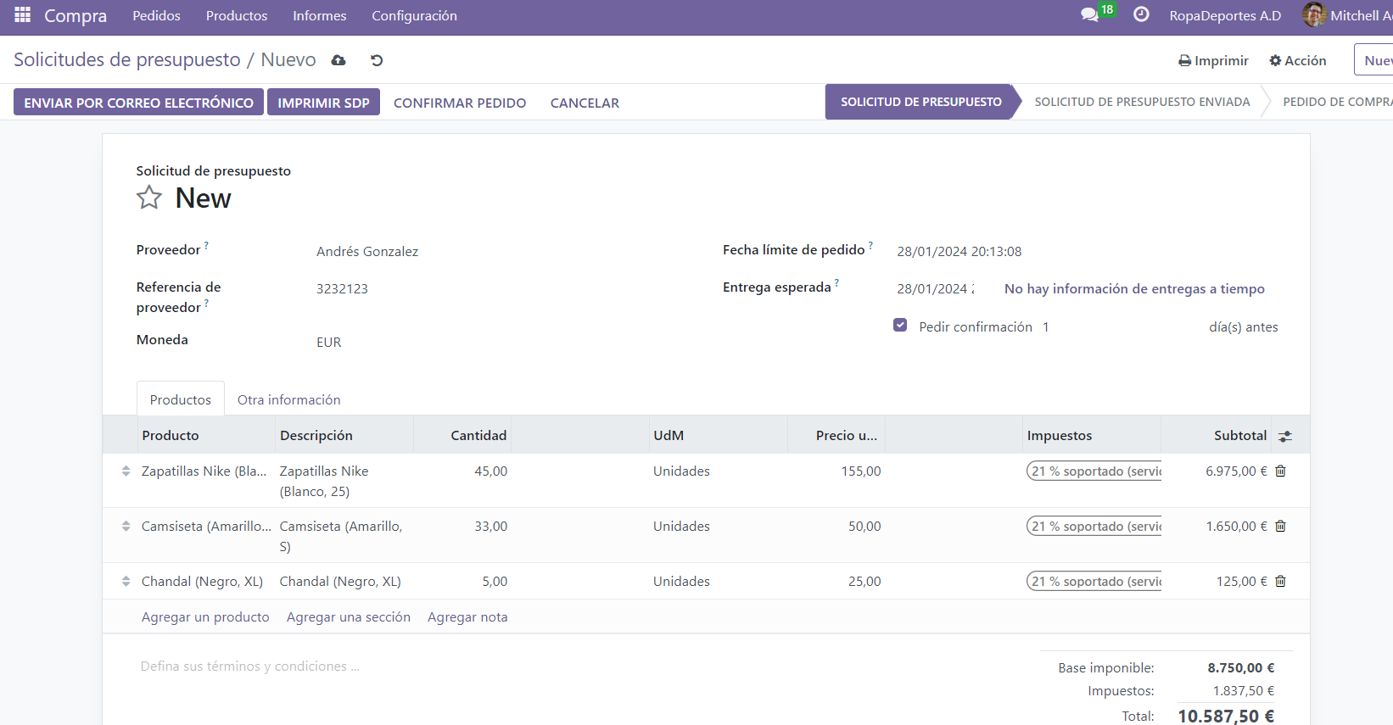
- - Segundo presupuesto.

- - Tercer presupuesto.
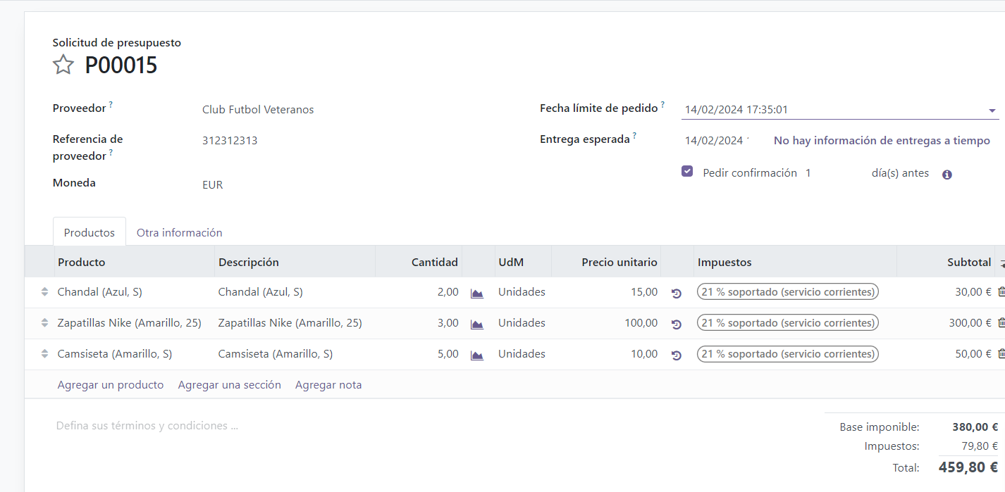

- Una vez tenemos los presupuestos tenemos que imprimir cada presupuesto y nos descarga en el ordenador los pdfs generados.
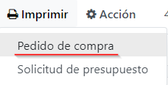

- - Primer presupuesto imprimido.

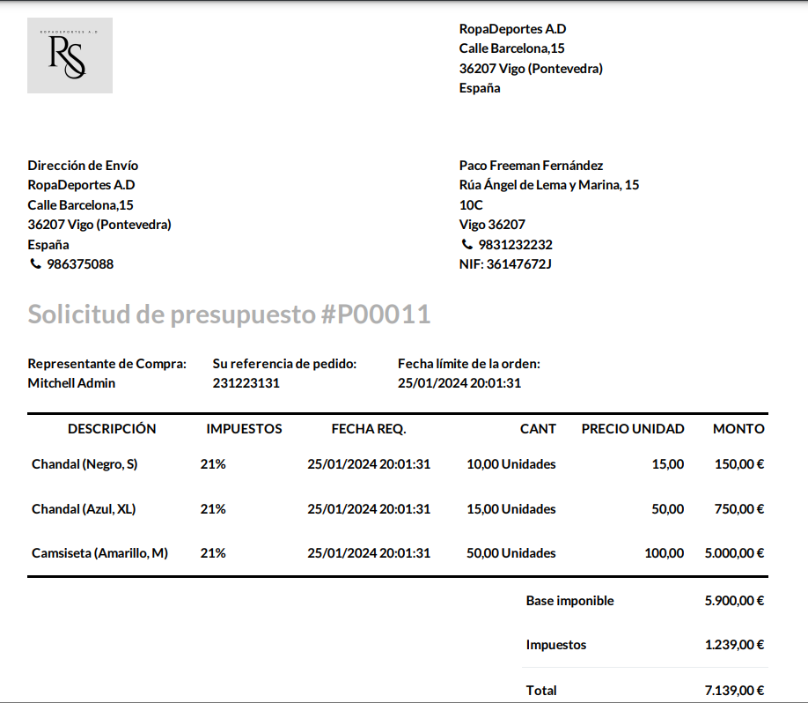

- - Segundo presupuesto imprimido.

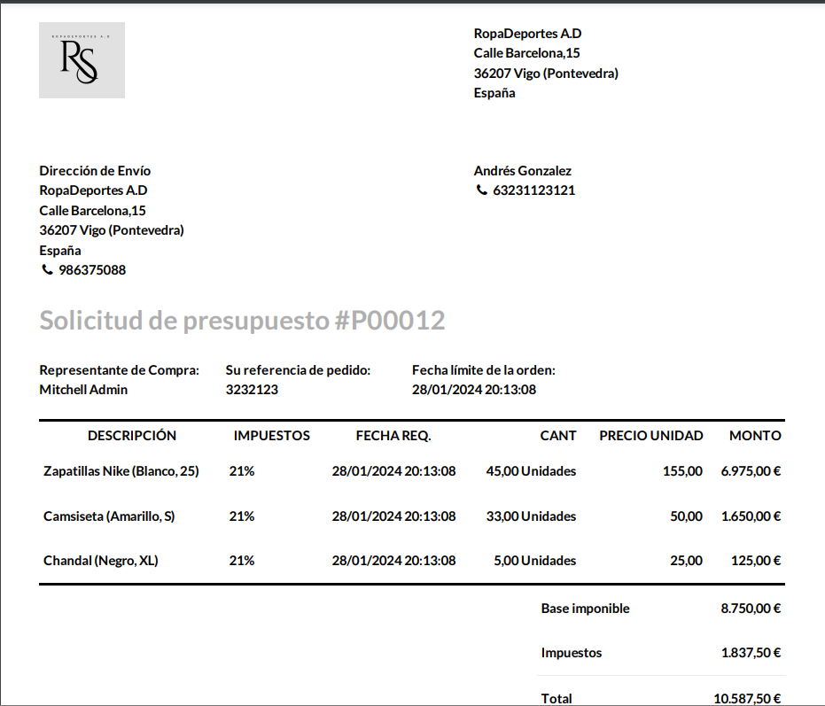

- - Tercer presupuesto imprimido.
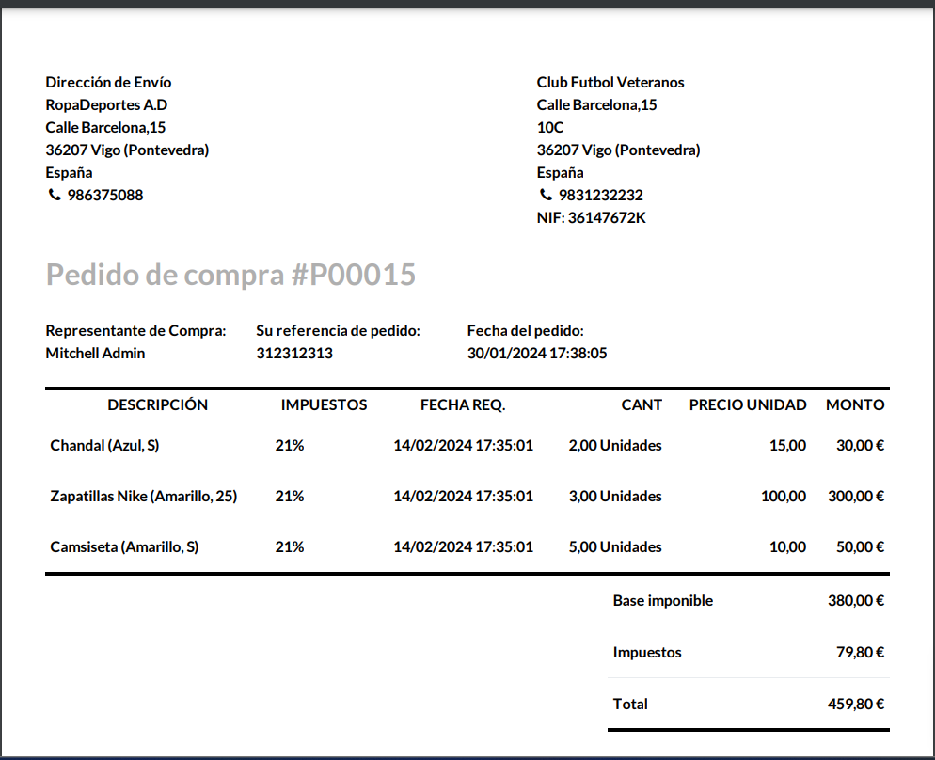

  - Una vez confirmados los pedidos de compra recepciónalos.

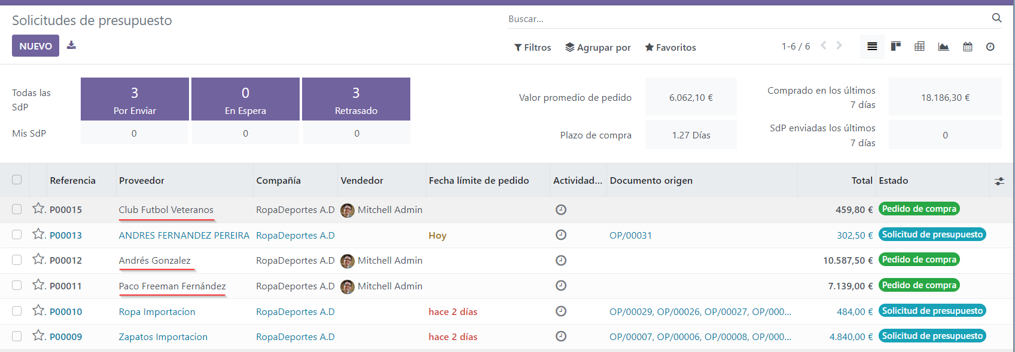

- - Para poder recepcionar el producto hay que darle al icono del camión.
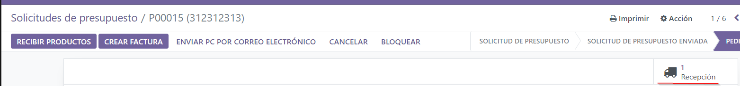
- - Ahora tenemos preparado el presupuesto.
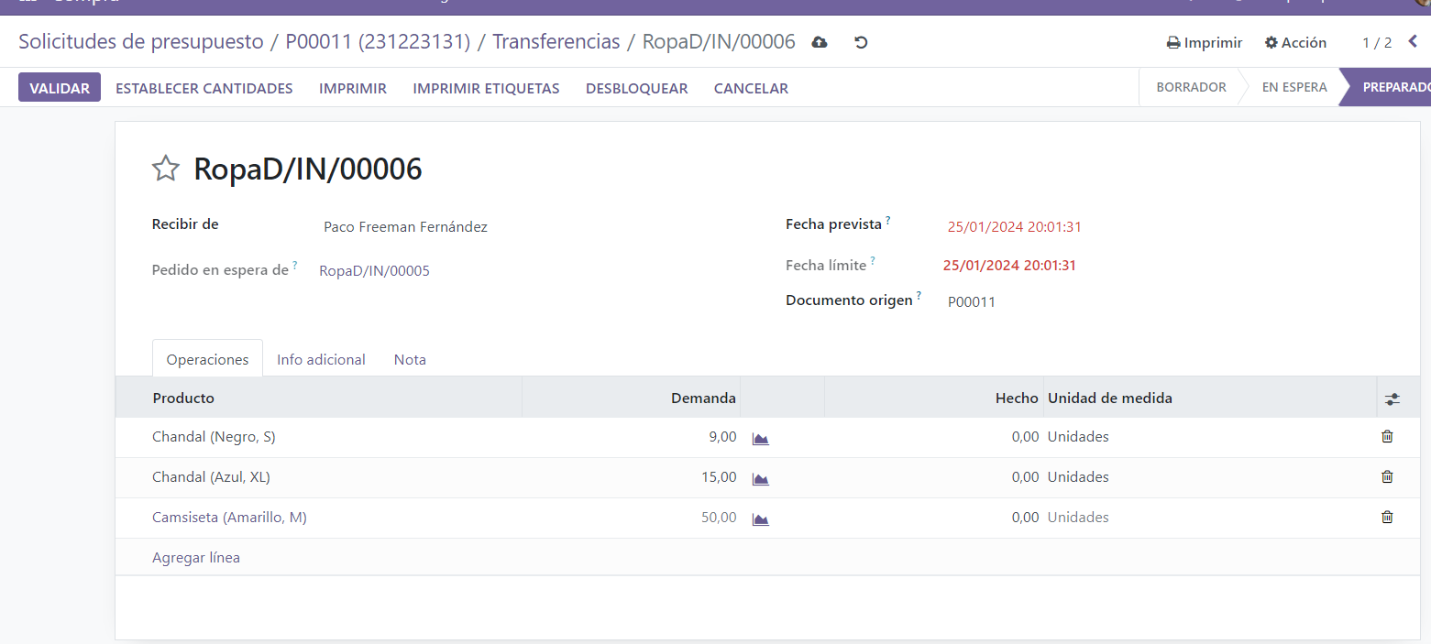
- - Conformamos el pedido nos saldrá un mensaje
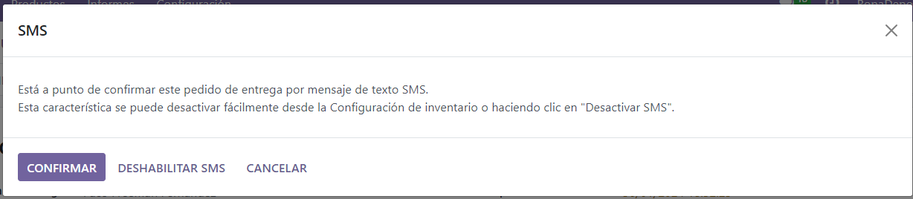

- En otro devuelve uno de los productos (o en su defecto, una unidad).

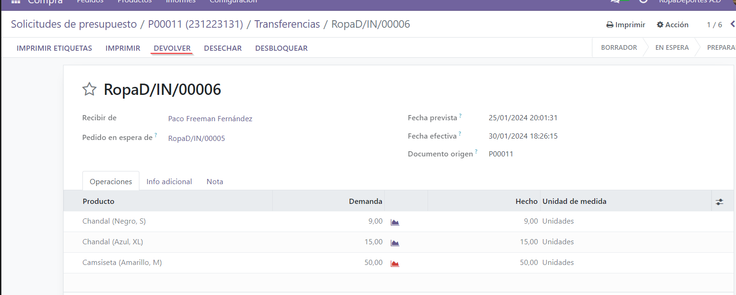

- - Elegimos un producto que queramos devolver y ponemos en 1 para devolver ese producto.

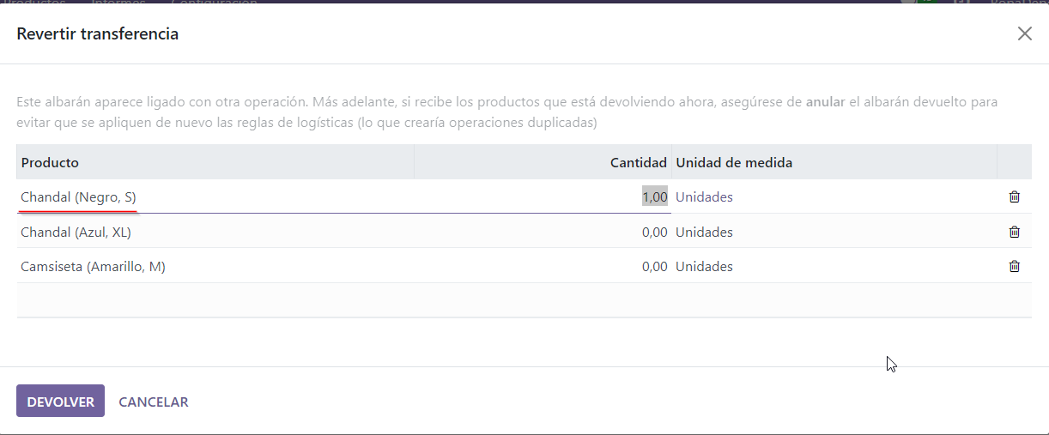

- - Una vez devuelto ese pedido solo nos queda darle validar.

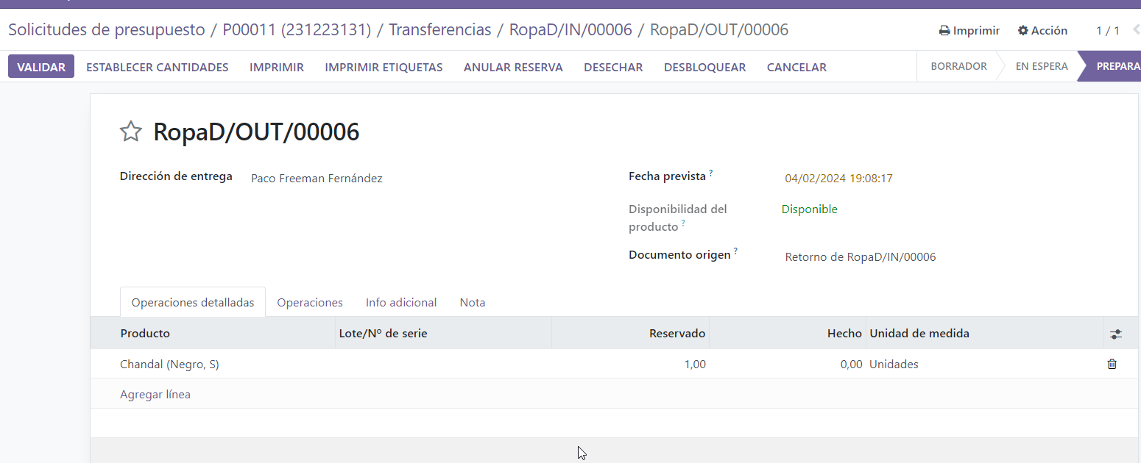

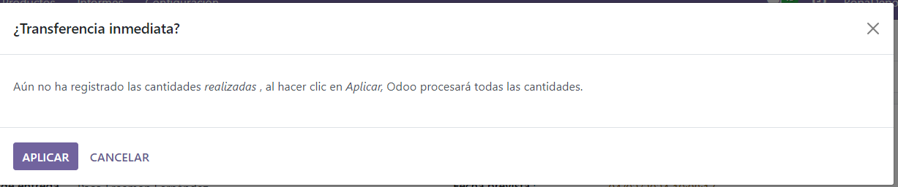

- En el tercero descarta un producto (o en su defecto una unidad).

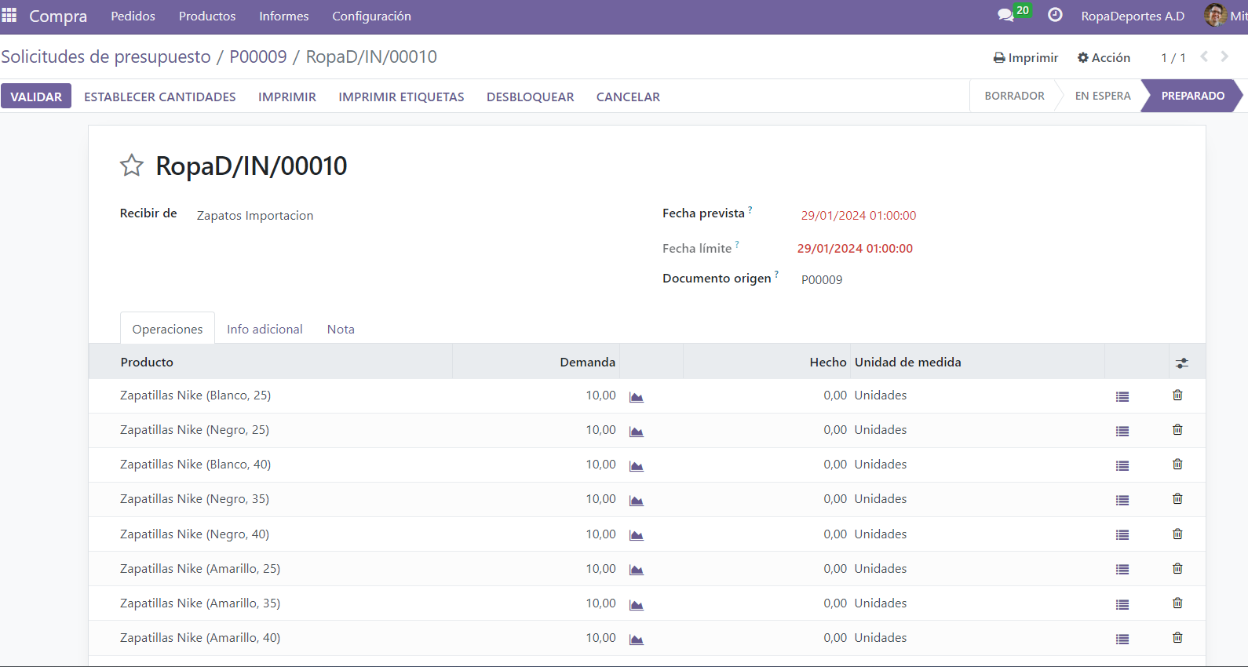
- - Le damos en desechar un producto.
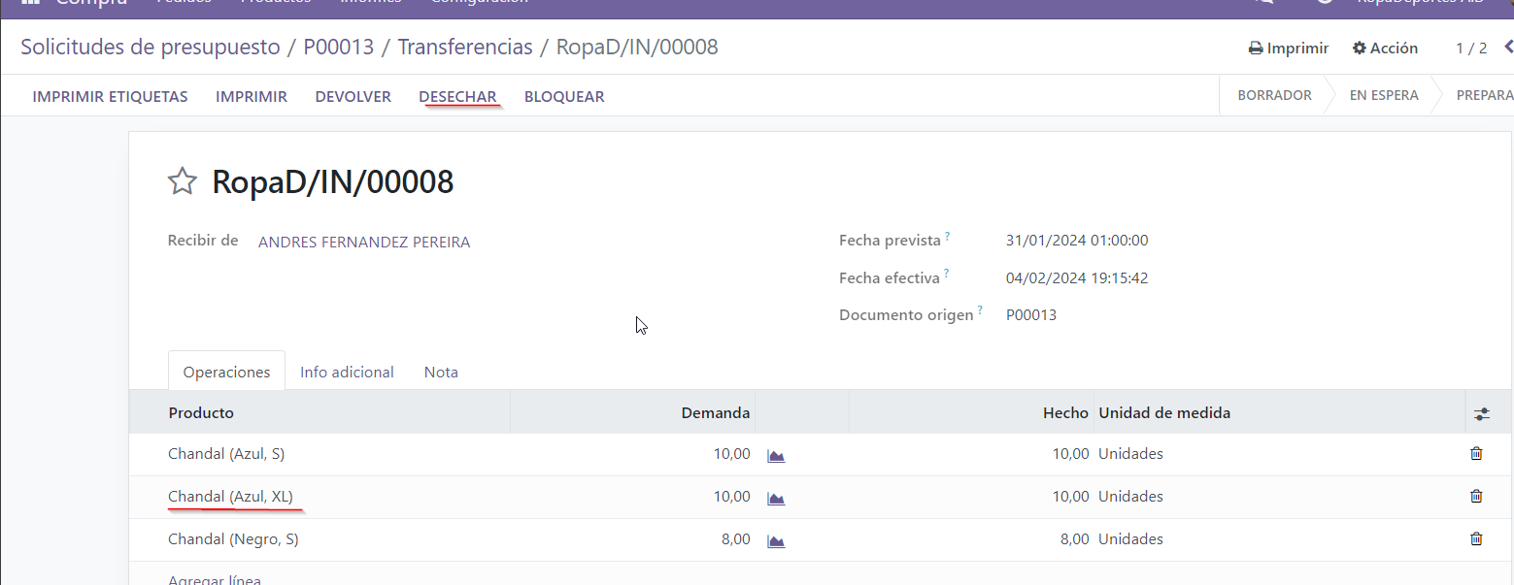

- - Elegimos el producto que queremos desechar, elegimos el producto y le damos una 1 una unidad y le damos en hecho.
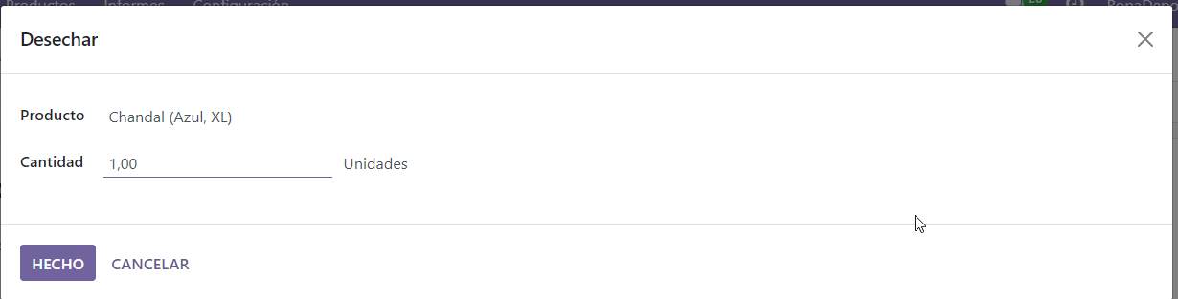

- - Le damos en desecho y comprobamos que se ha desechado una unidad de ese producto.

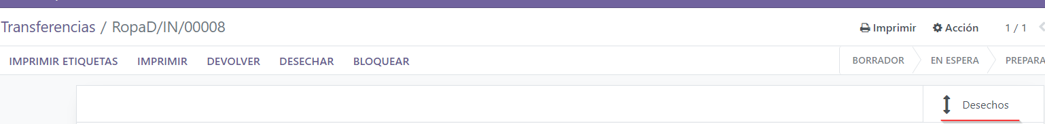

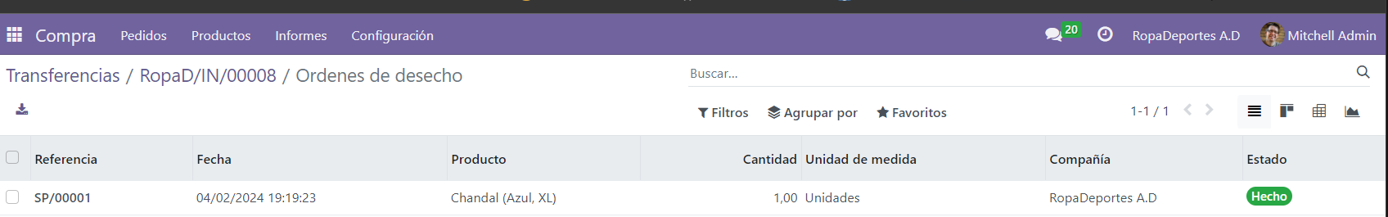

- Genera las facturas de compra correspondientes a cada pedido.

  - - Vamos a la sección de pedidos de compra (Está en Compra, pedidos y Pedidos de compra).
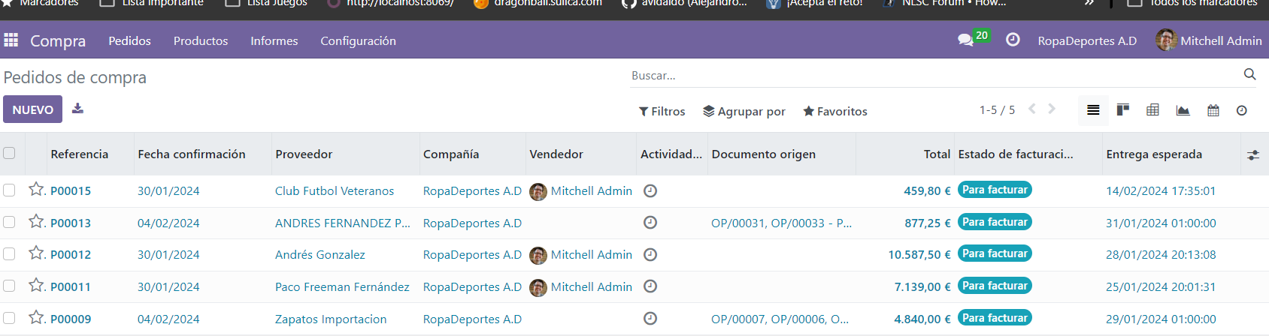
  - - Le damos en crear una factura.

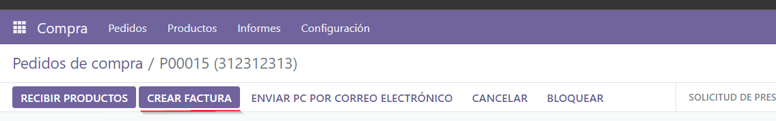
- - Te va dar error que falta la línea de contabilidad.

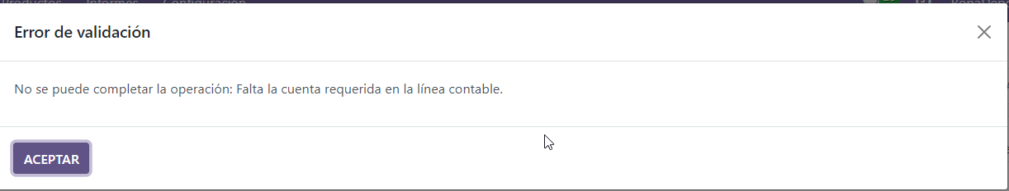

- - Entonces para resolverlo tenemos que ir a configuración, Facturación/Contabilidad, seleccionamos un paquete y le damos en instalar, se guardara. Esperas a que termine de instalar

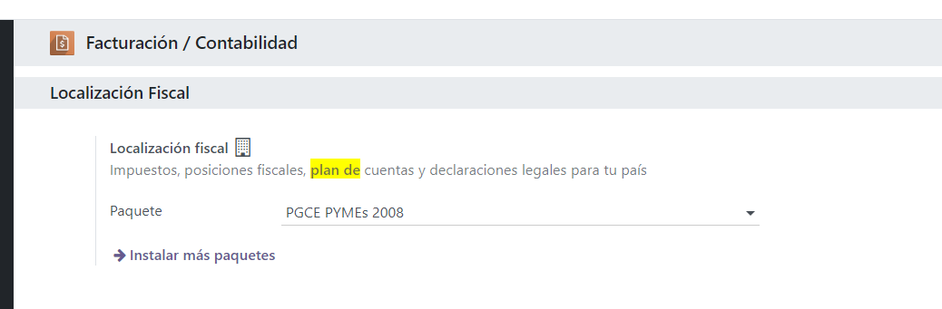
- - Al darle crear factura, ahora ya no da error.
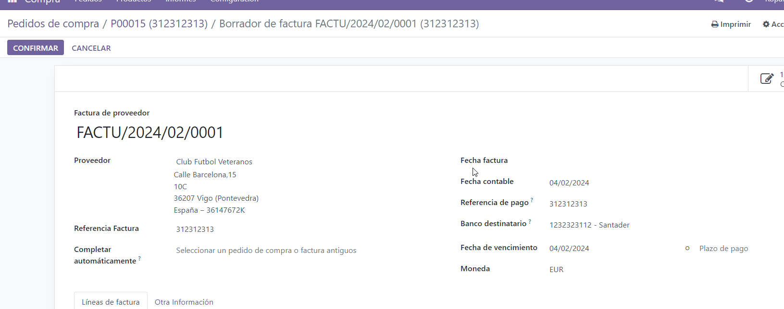

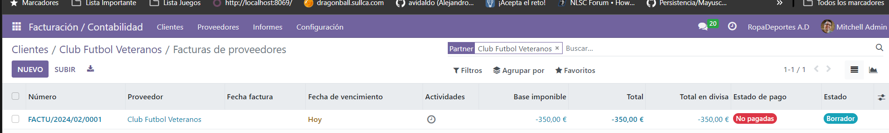
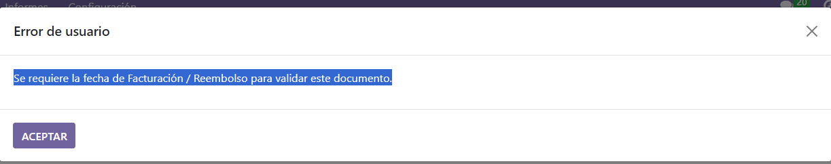
- - Al darle confirmar nos da error, porque nos faltaba poner, la fecha factura.

- - Si le damos a confirmar ya no da error
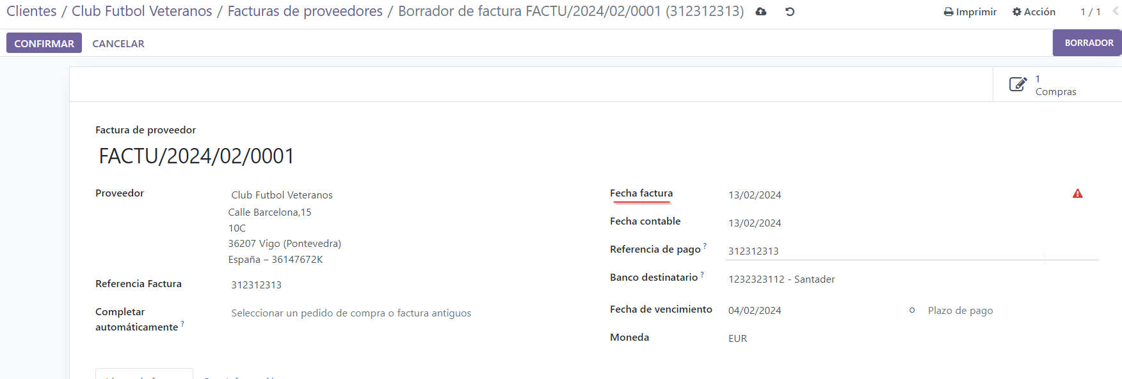
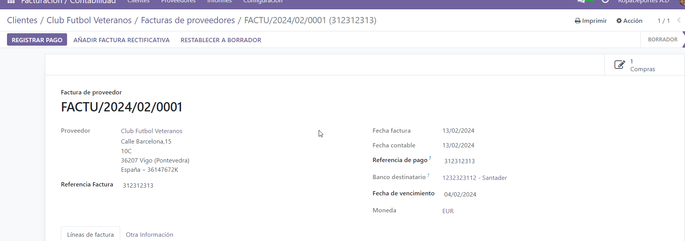

- - Segunda Factura generada.
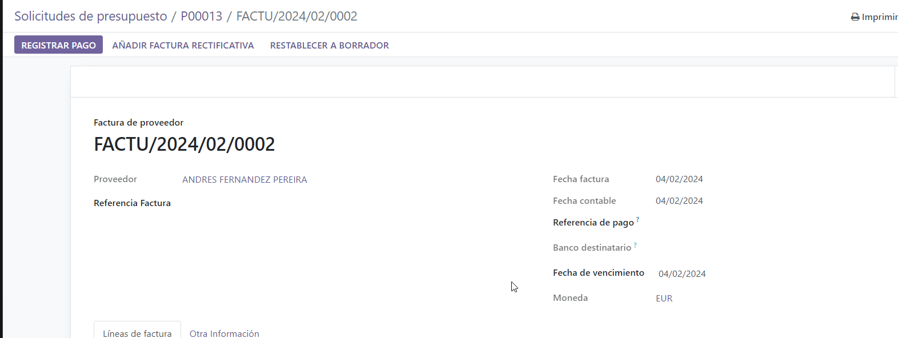

  - Genera una de las facturas anteriores, crea una factura rectificativa indicando como motivo “error en la recepción de los productos”.

- - En una de las facturas le damos en Añadir Factura Recficativa

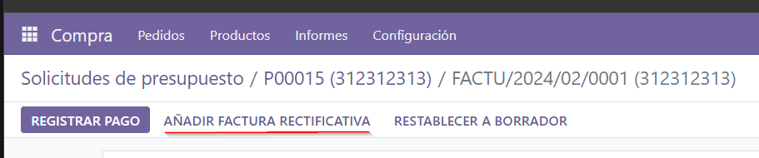
- - En Motivo ponemos “error en la recepción de los productos”, le damos en Revertir.
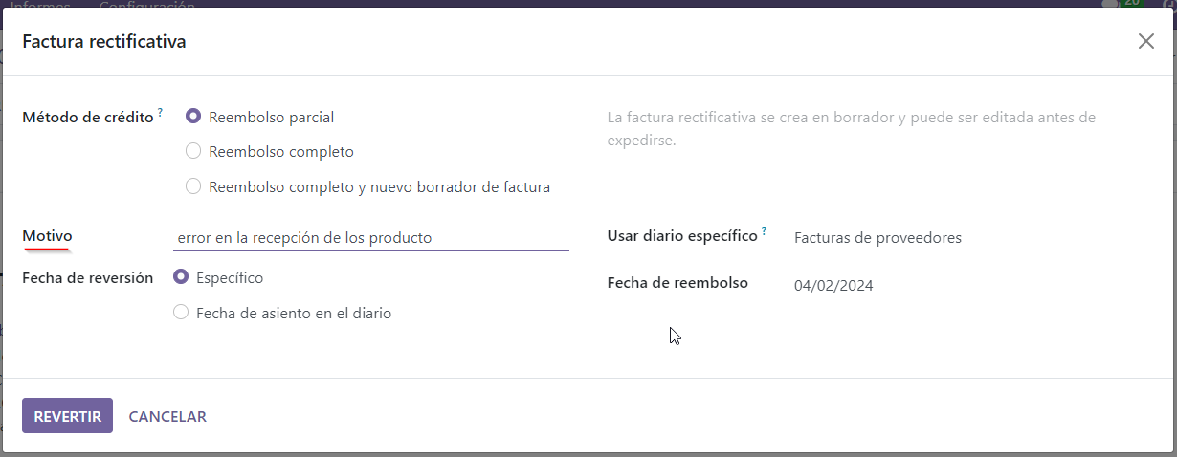
- - Le damos en Confirmar.
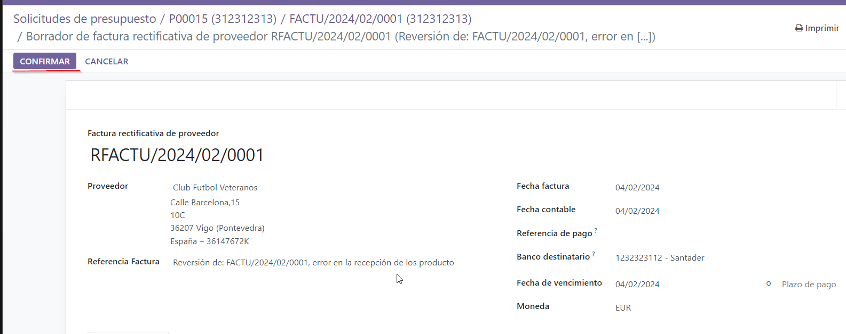

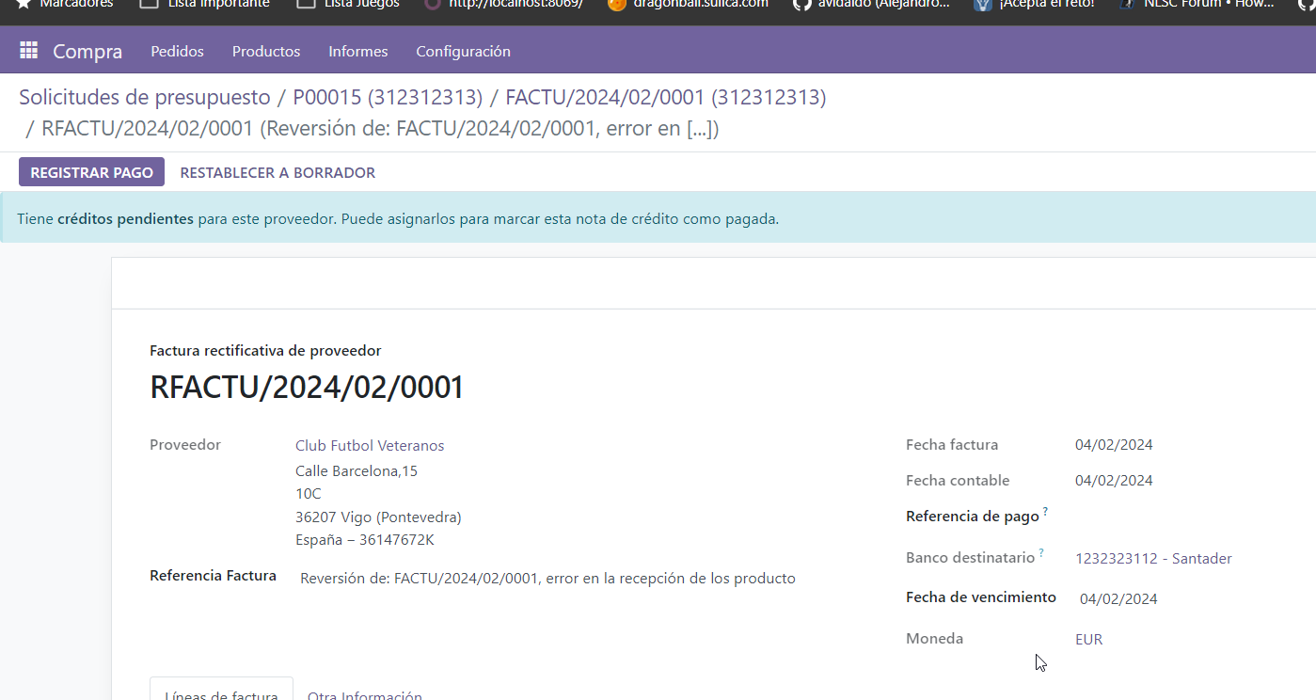

7. VENTAS

- Emite 3 presupuesto, uno por cada cliente creado en el punto 3.

  - Cada presupuesto deberá tener al menos 3 líneas de productos y en la
sección adicional, una línea con un servicio y plazos de pago diferentes.

- - Tenemos que ir a la sección “Ventas”, nos sale directamente para crear los presupuestos le damos en nuevo, creamos los tres presupuestos

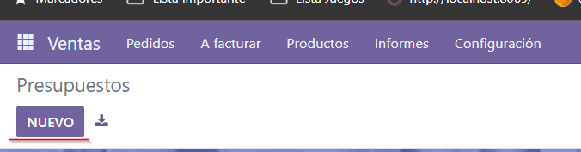

- - Primer Presupuesto.
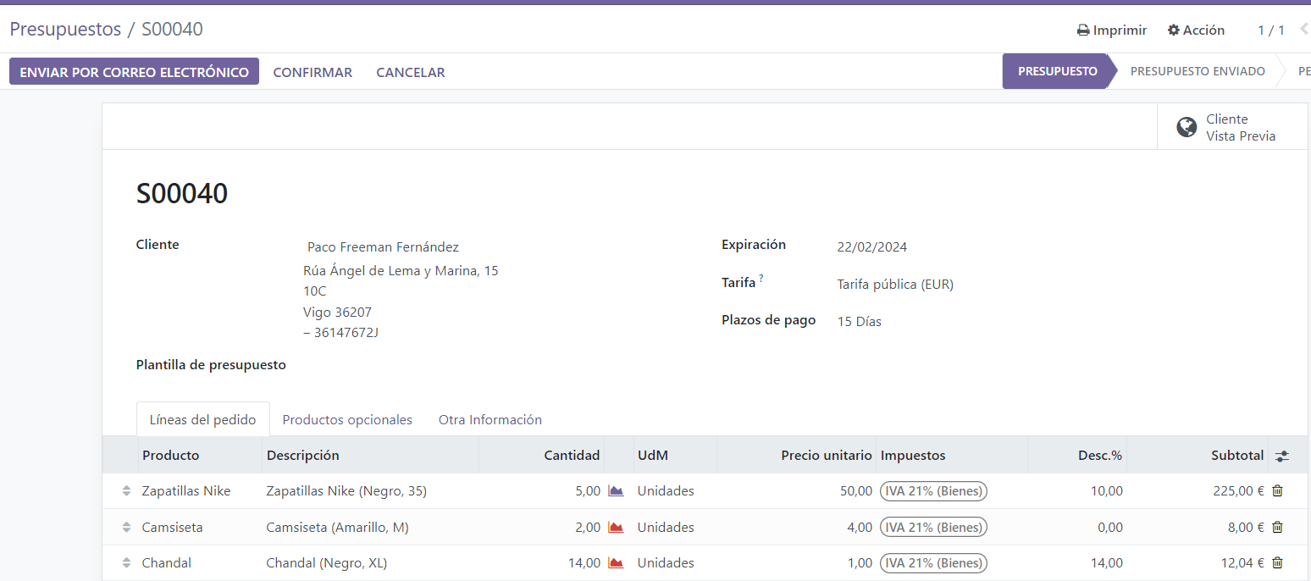

- - En producto opcional podemos añadir un producto, lo guardamos, después lo añadimos a la línea de pedido.
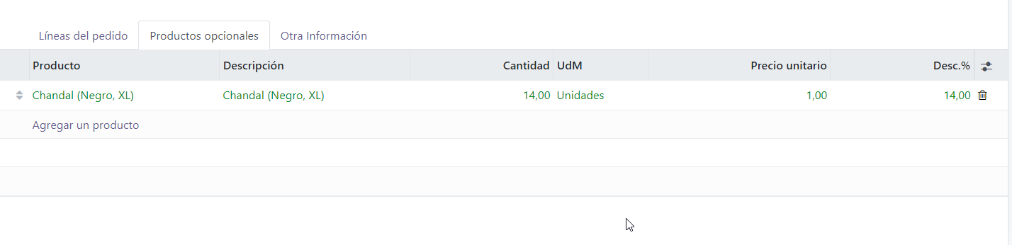
- - Comprobamos que no ha sumado la cantidad total de los productos.
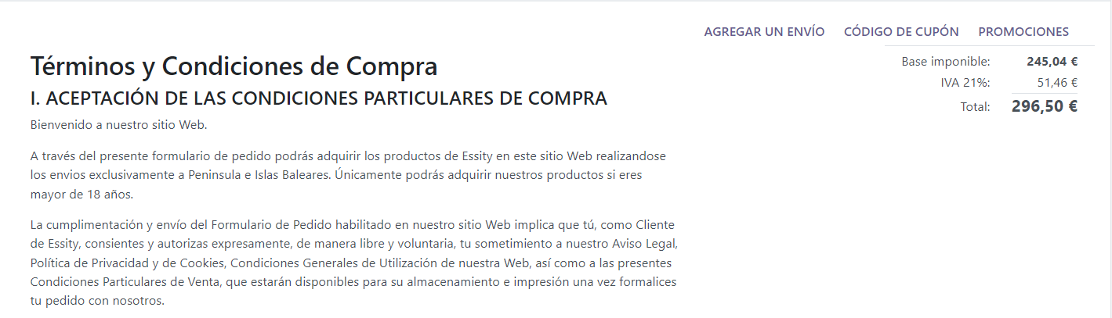

- - Segundo Presupuesto.

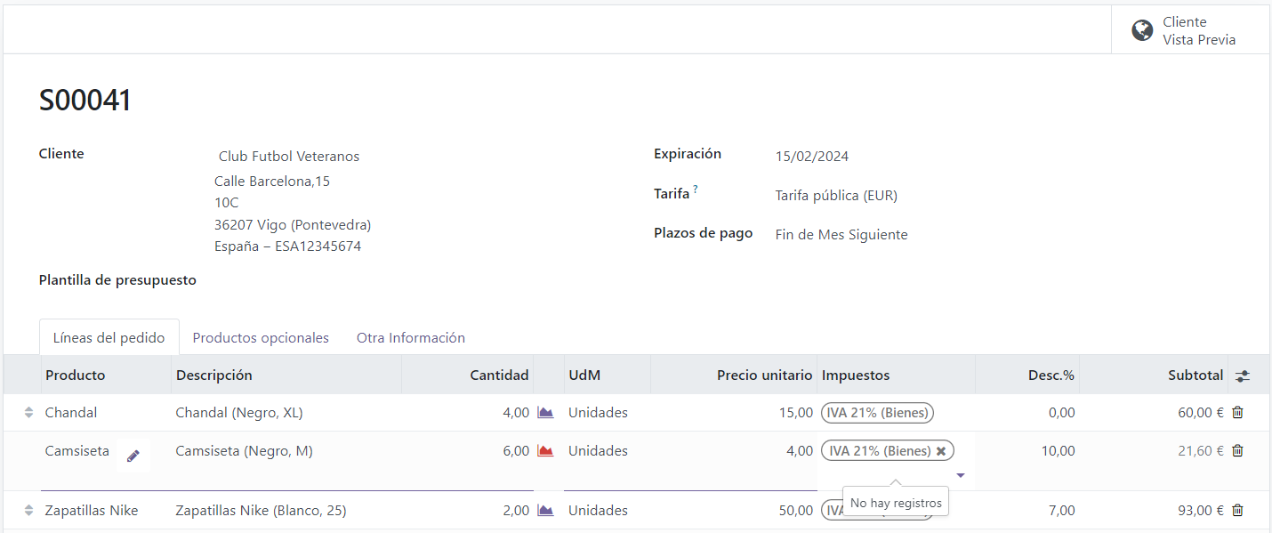

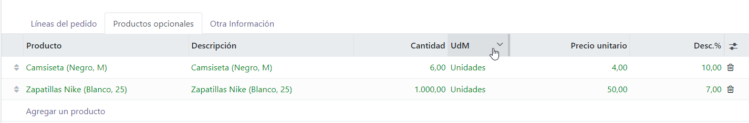
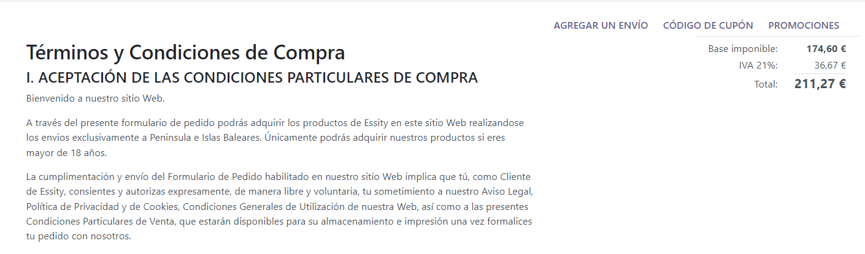

- - Tercer Presupuesto.

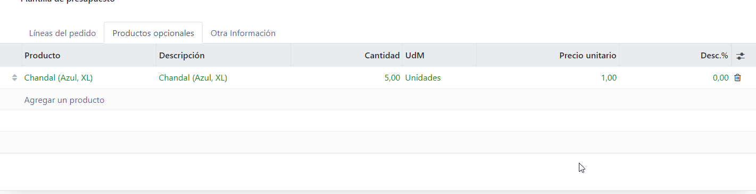
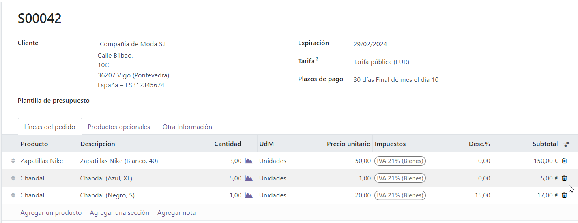

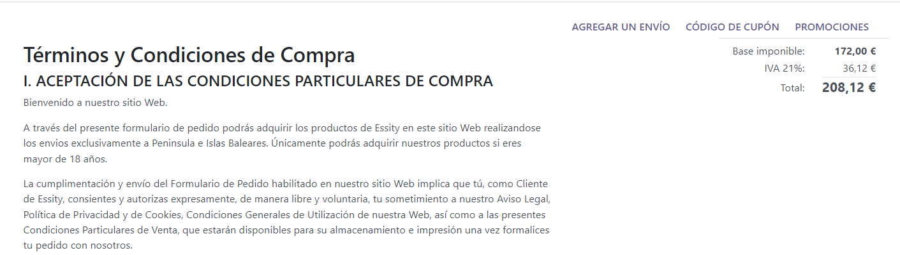

  - Confirma un presupuesto tal y como lo creaste, otro modificarlo
eliminando 2 líneas de producto y el tercero suprimirlo.

- - Confirmamos un presupuesto.
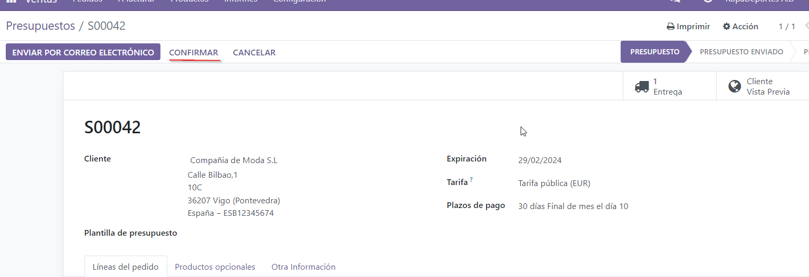
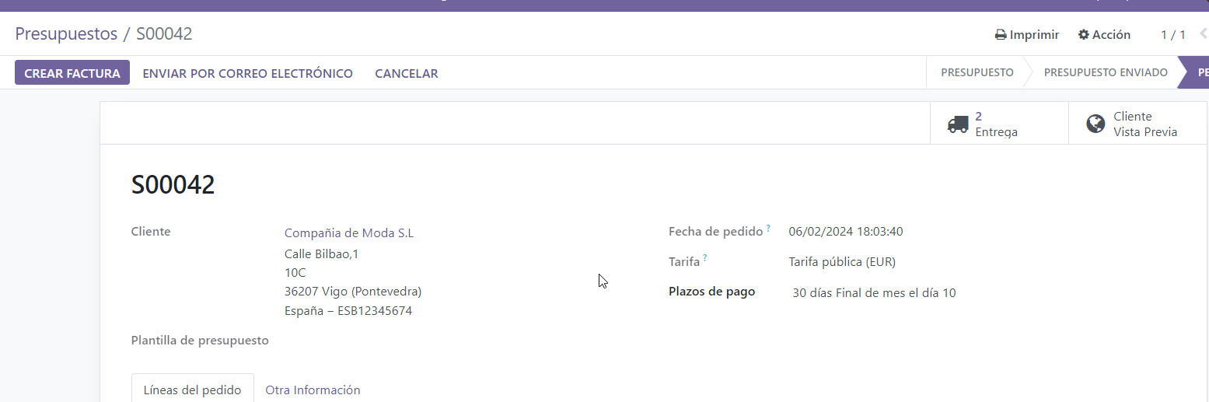

- - Comprobamos que se ha confirmado el presupuesto, con la etiqueta “Pedido de venta”.

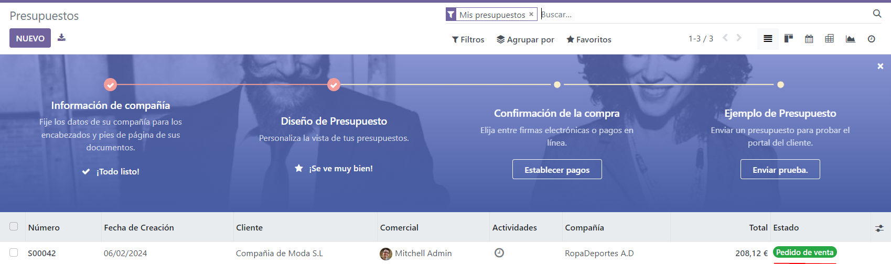

- - El siguiente prepuesto lo editamos, elegimos dos productos que queramos eliminar de la linea de pedido, para eliminarlo le damos el icono de la papelera.

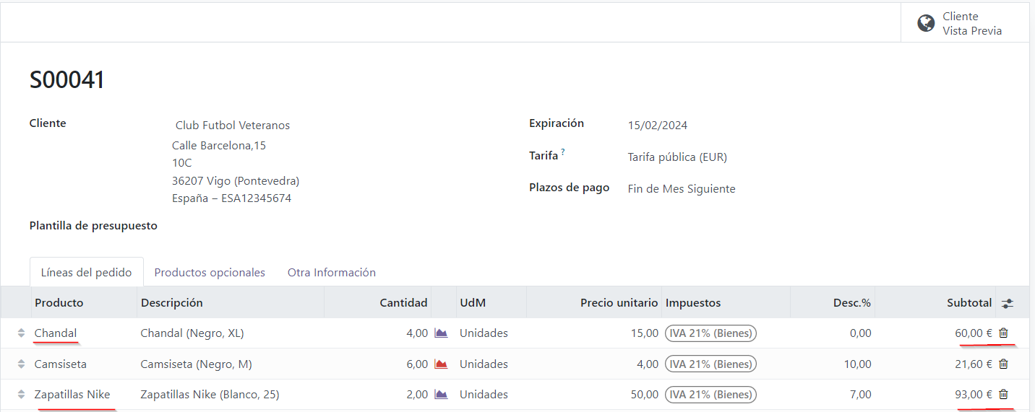

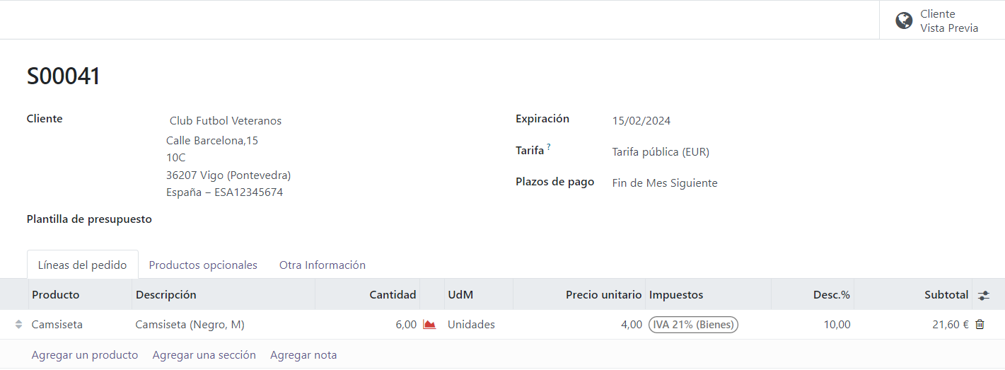
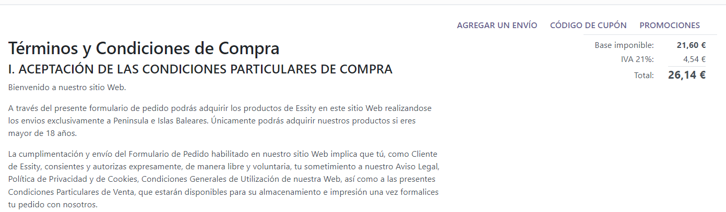

- - El último presupuesto lo suprimimos (Cancelar).
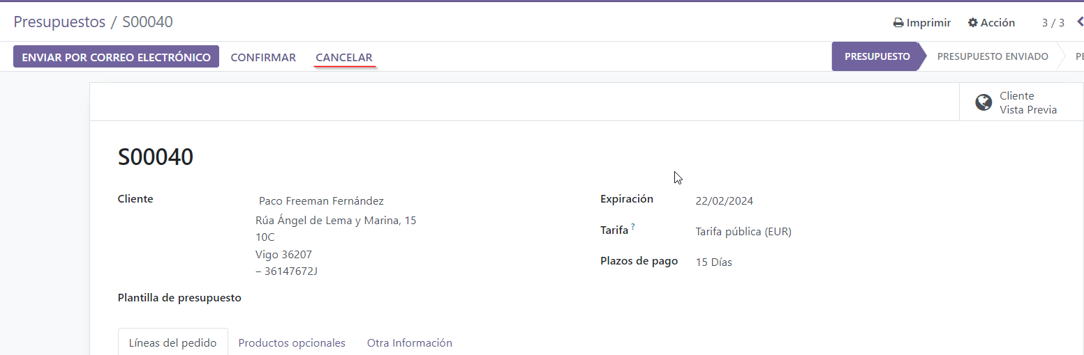

- - Comprobamos que se ha suprimido el presupuesto.
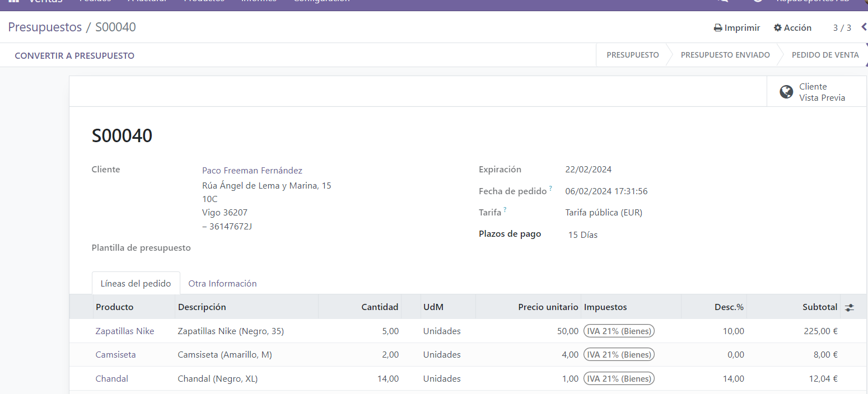
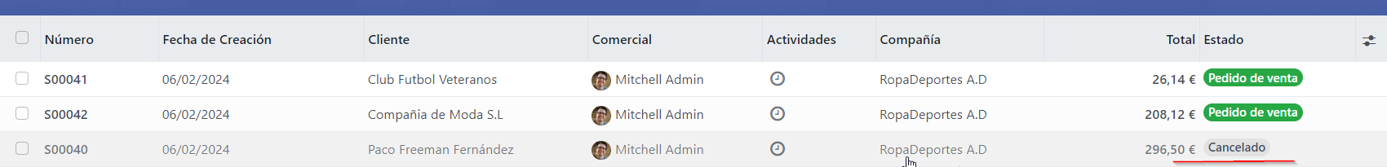

  - Factura los dos pedidos, uno de ellos como factura normal y el otro con
un depósito del 15%.

- - Ahora vamos a crear una Factura.

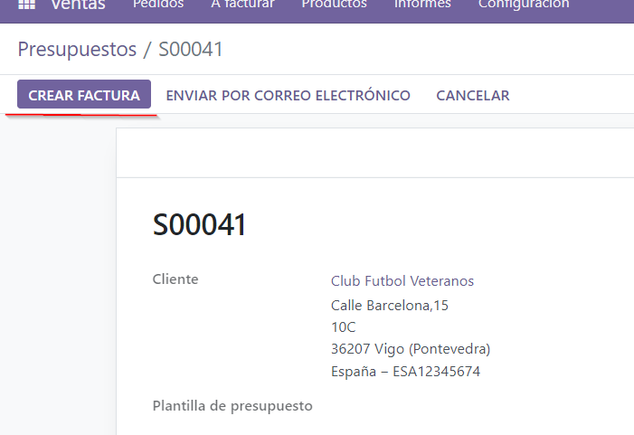

- - La primera lo creamos como Factura regular, Confirmamos para que cree la factura.

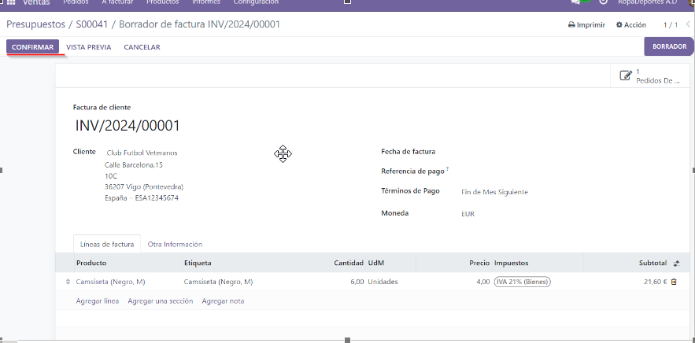

- - Siguiente Factura tenemos que poner un 15% de anticipo
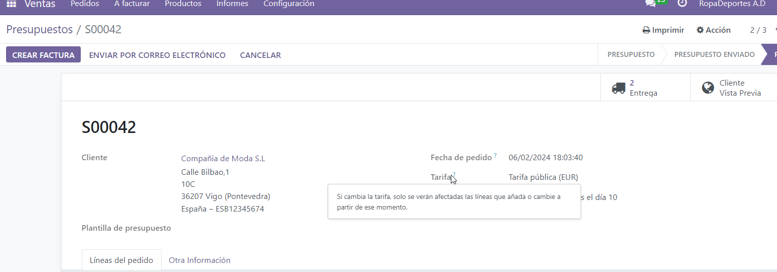
- Elegimos un Anticipo (Porcentaje), en cantidad del anticipo un 15%.
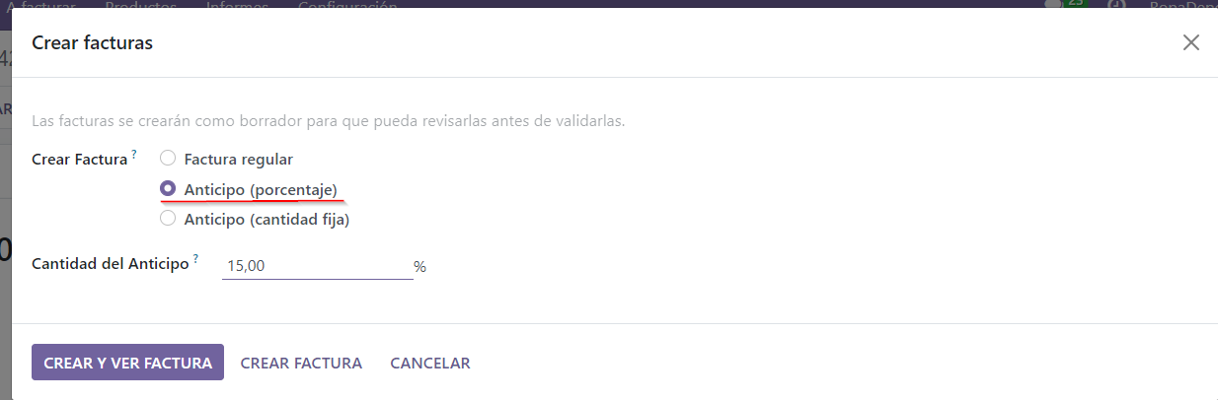
- Si le das en Crear y ver factura, te muestra la factura antes de confirmar.
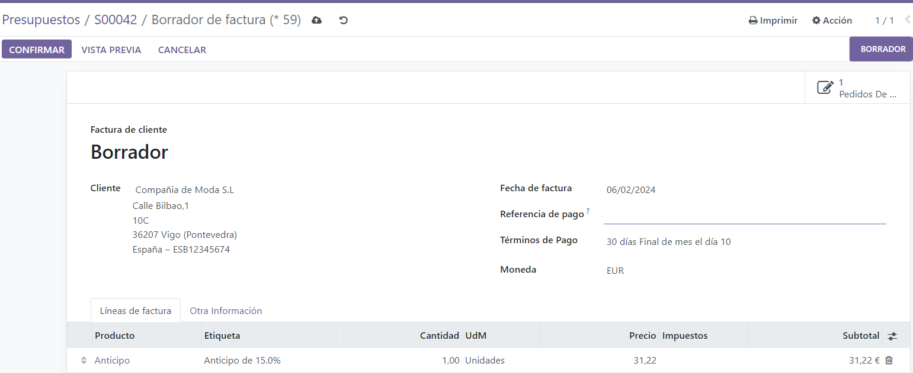

  - Registra el pago, uno en efectivo y el otro presupuesto por el banco.

- - Ahora vamos a pedidos a facturar para registrar un pago.
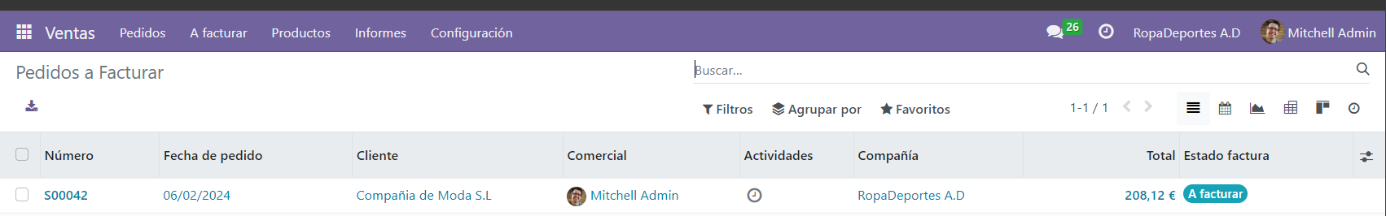
- - Le damos a Registrar Pago.
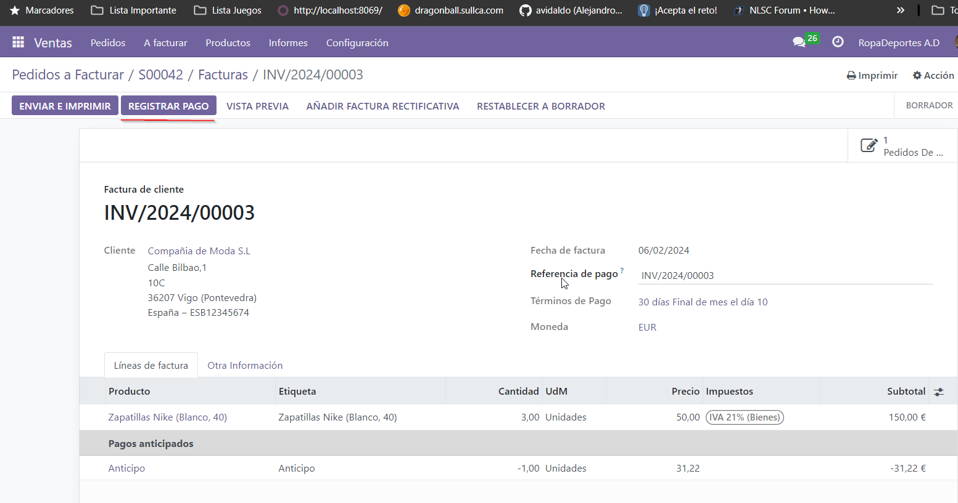

- - El primer pago lo ponemos en efectivo.

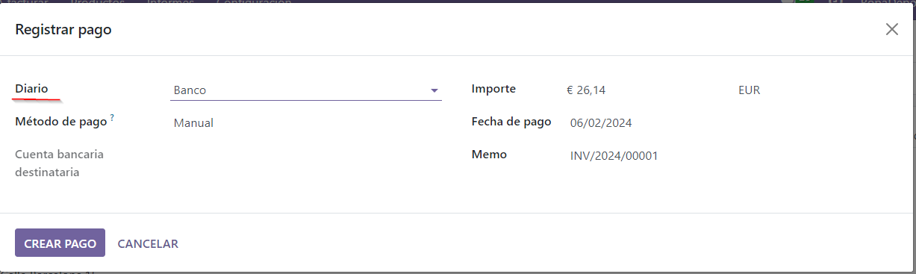

- - Comprobamos que está pagado.

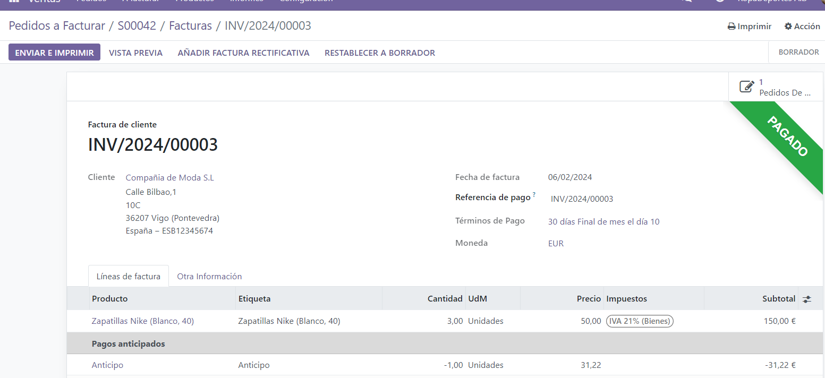
- - Para poder encontrar la factura la que está creado por Factura regular, editamos el presupuesto y editamos el icono de una libreta el que pone Facturas.
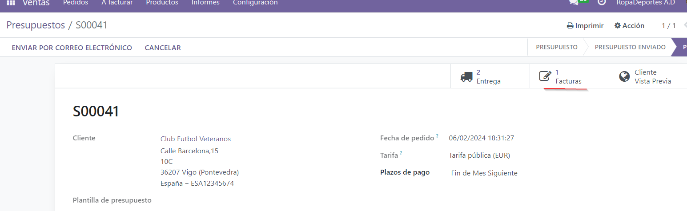

- - Registramos el pago del siguiente presupuesto.
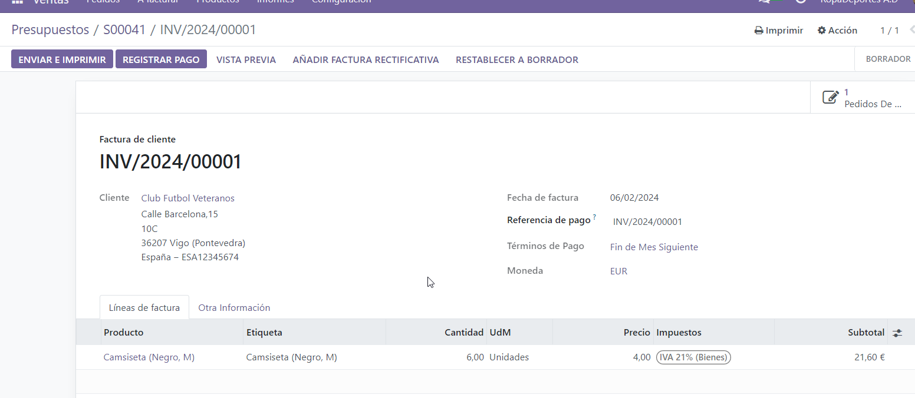
- - Ahora pagamos la siguiente Factura, esta vez por el banco.

- - Tenemos pagado el presupuesto.
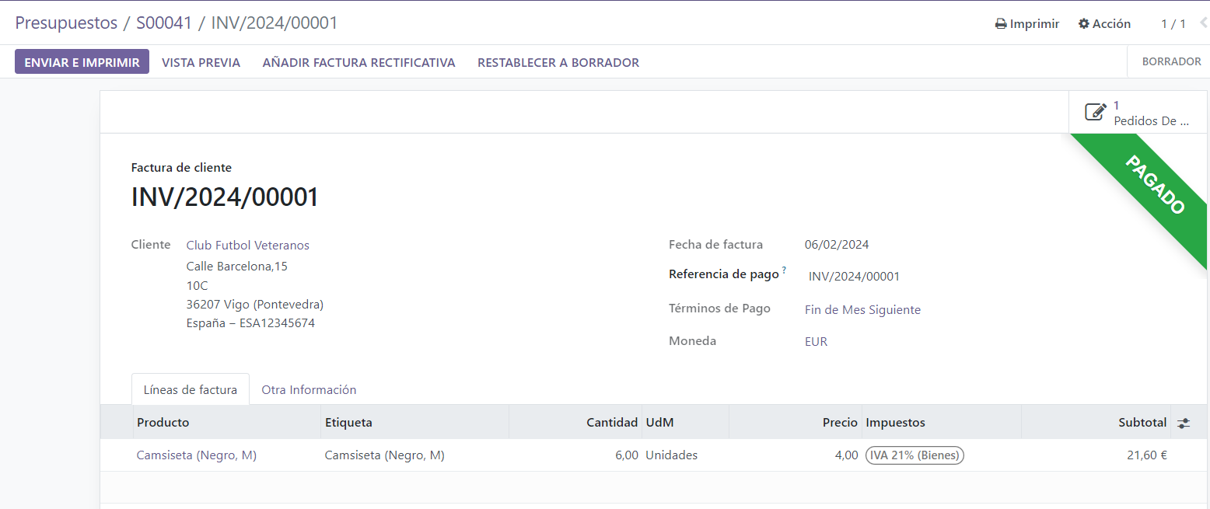

- - Comprobamos que tenemos pagado las facturas .
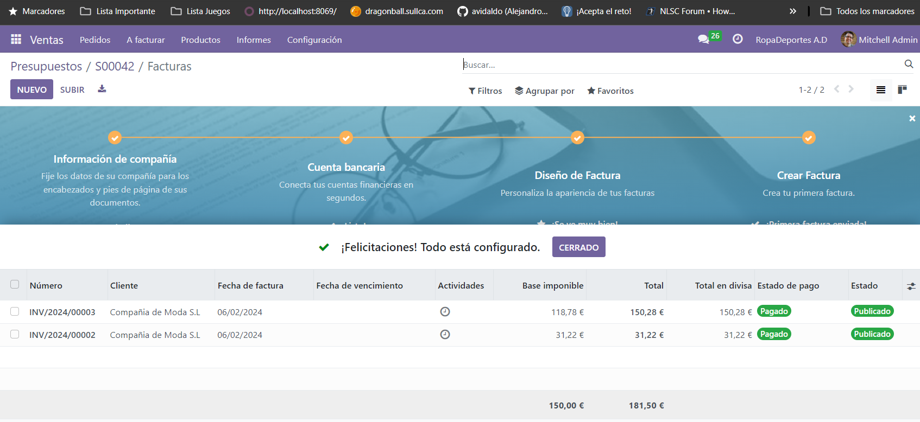
- -Le damos Enviar e Imprimir para descargar la factura.

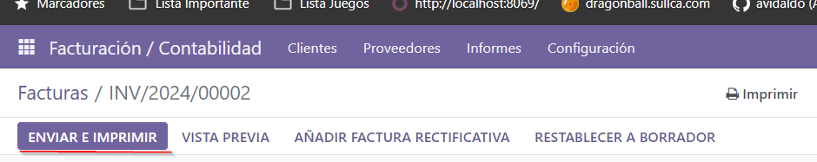

- Le damos Enviar e imprimir para descargar la factura al pc.

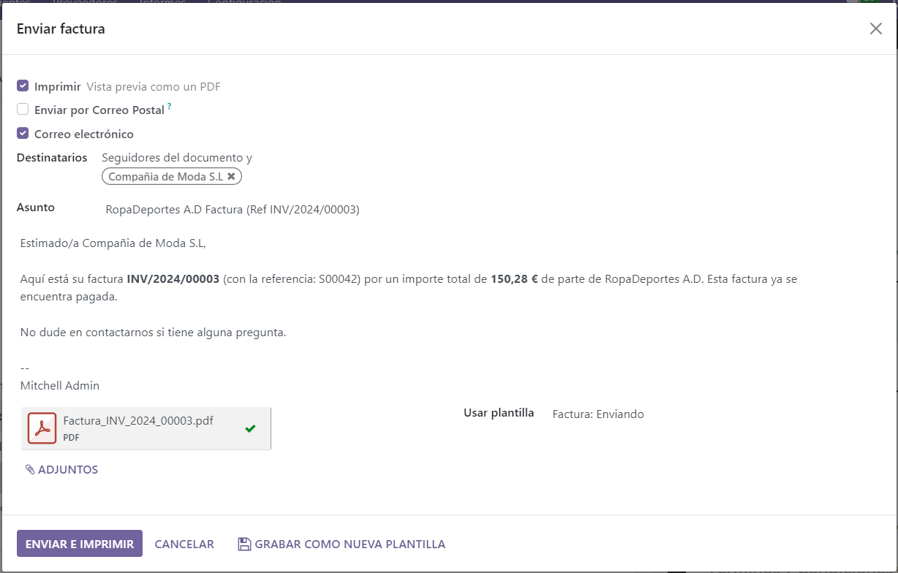

- -Primero factura descargada
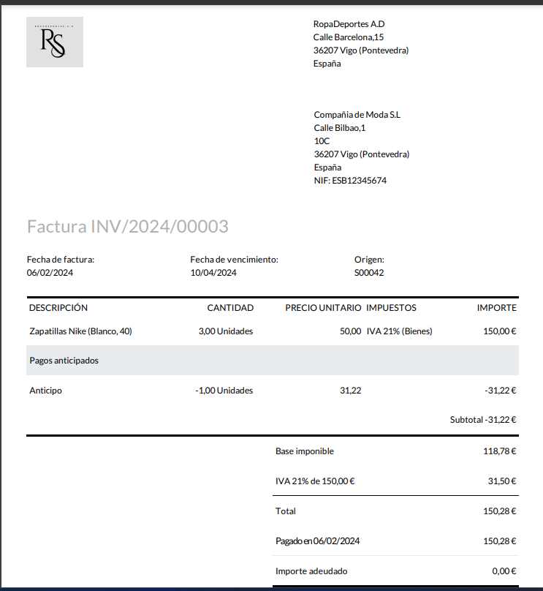

- - Enviamos e imprimimos la segunda factura.

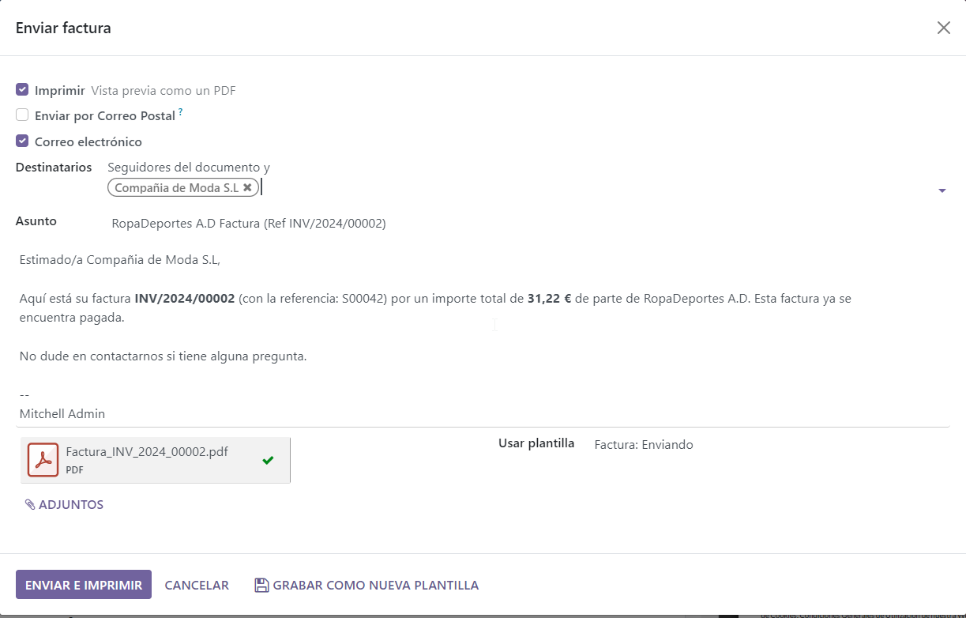

- - Segunda factura descargada.
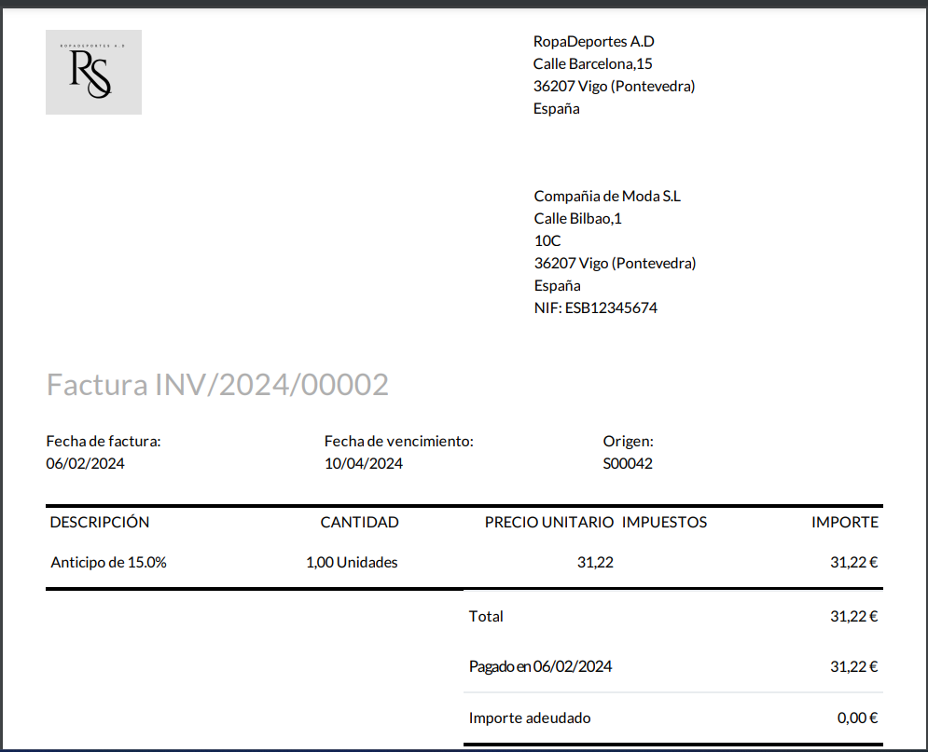

- - Enviamos e imprimimos la tercera factura.
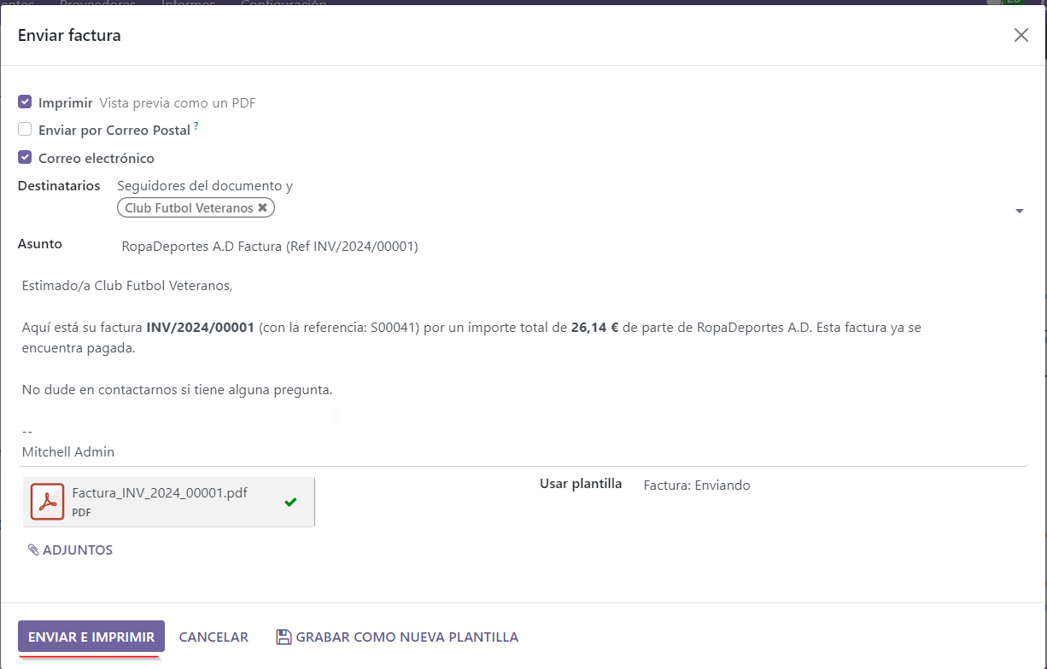

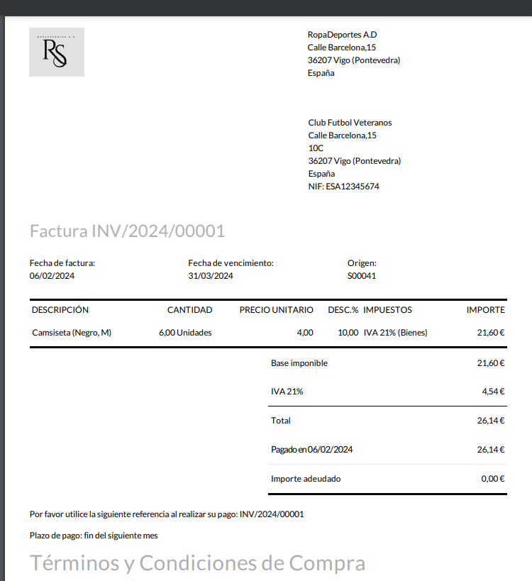
- - Tercera factura descargada.

